房地产市场调研报告

福建省泉州市泉州开发区清濛园区崇荣街以南、德亿北侧路以北
（地块编号：2020-6号地块）居住项目
【五矿信托-恒信共筑X号-鹭兴41号集合资金信托计划】
房地产市场调研报告

2021-1-0035-F01KXYJ1

北京康正宏基房地产评估有限公司

2021年1月
报告编制单位：北京康正宏基房地产评估有限公司

法人代表: 齐 宏 高级经济师
注册房地产估价师
项目负责人: 王 鹏 注册房地产估价师
注册土地估价师
项目参加人员: 郑 燚 注册房地产估价师
注册土地估价师
赵 雯

邢 轲

编制时间：2021年1月18日至2021年1月21日

目 录
致委托人函 1
第一章 房地产市场调研说明 2
一、委托单位 2
二、编制单位 2
三、编制目的 2
四、调研对象 2
五、调研的主要内容 3
六、编制日期 4
七、本报告编制依据和说明 4
八、本报告使用说明 4
第二章 调研对象概况 6
一、项目建设地点 6
二、项目建设规模 8
三、项目区域情况 10
四、项目操盘团队分析 12
第三章 宏观市场分析 15
一、自然环境 15
二、经济环境 17
三、城市规划与发展目标 22
四、土地市场概况 26
五、房地产市场概况 30
六、房地产政策 33
第四章 区域市场分析 35
一、区域概况 35
二、区域定位 35
三、区域土地市场分析 37
四、区域房地产市场分析 42
五、项目周边情况分析 43
第五章 项目市场竞争能力分析 48
一、项目区位分析 48
二、项目产品定位 49
三、项目SWOT分析 49
四、项目价格定位 50
五、项目销售计划。 50
第六章 市场调研结论与建议 52
一、宏观环境良好 52
二、房地产市场状况平稳 52
三、结论 52
四、项目风险及建议 52
附件： 54

致委托人函
五矿国际信托有限公司：

本公司受五矿国际信托有限公司委托，对【五矿信托-恒信共筑X号-鹭兴41号集合资金信托计划】涉及的福建省泉州市泉州开发区清濛园区崇荣街以南、德亿北侧路以北（地块编号：2020-6号地块）居住项目提供市场调研服务，为五矿国际信托有限公司了解该物业周边房地产市场状况提供内部参考依据。

本市场调研报告所提供有关看法及预测为对未来事宜各种可能性做出估计的指标，而非绝对肯定。预测过程涉及有关大量变数的假设，该等假设极易受各种变化情况所影响。特此提醒报告使用者，任何假设的变动均可能会对结果造成重大影响。因此，本公司无法保证本报告中所述预测将可达到。

本报告编制过程中，依赖外界第三方的资料，本公司对报告所述的任何外界人士的文件或资料并无进行独立核实。本报告仅限于其中所载的事宜，并不表示或可能推断为包括本报告所明示以外的事宜。

本报告仅供五矿国际信托有限公司了解该物业的房地产市场价值而提供参考依据，本公司不对本报告的内容准确性做出陈述或承担责任。本公司对本报告所载资料的准确性、合理性或完整性概不作出任何陈述或承诺保证、概不承担任何责任。

顺致

商祺

北京康正宏基房地产评估有限公司
法定代表人：
二○二一年一月二十一日

第一章 房地产市场调研说明

一、委托单位
单位名称：五矿国际信托有限公司
公司地址：青海生物科技产业园纬二路18号
法定代表人：王卓
经营范围：资金信托；动产信托；不动产信托；有价证券信托；其他财产或财产权信托；作为投资基金或者基金管理公司的发起人从事投资基金业务；经营企业资产的重组、并购及项目融资、公司理财、财务顾问等业务；受托经营国务院有关部门批准证券承销业务；办理居间、咨询、资信调查等业务；代保管及保管箱业务；存放同业、拆放同业、贷款、租赁、投资方式运用固有财产；以固有财产为他人提供担保；从事同业拆借；法律法规规定或中国银行业监督管理委员会批准的其他业务。

二、编制单位
单位名称：北京康正宏基房地产评估有限公司
公司地址：北京市朝阳区裕民路12号中国国际科技会展中心B座10层1001室
资质级别：在全国范围内从事土地估价业务
资质证书号：A201111009
法人代表：齐 宏

三、编制目的
为委托人了解调研对象市场状况而进行调研。

四、调研对象
本次调研对象为福建省泉州市泉州开发区清濛园区崇荣街以南、德亿北侧路以北（地块编号：2020-6号地块）居住项目，调研对象当前拟报规经济技术指标详见下表：

经济技术指标表
项目 |  |  | 单位 | 现有方案 | 备注
用地面积 |  |  | ㎡ | 20808.83 | 约合31.21亩
总建筑面积 |  |  | ㎡ | 88997.05
计容建筑面积 |  |  | ㎡ | 68669.14
其中 | 住宅计容建筑面积 |  | ㎡ | 66900.06 | 住宅总产权可售面积为69862㎡
其中 | 配套建筑面积 |  | ㎡ | 1769.08
其中 | 其中 | 社区服务办公用房 | ㎡ | 300 | 建筑面积≥300㎡
其中 | 其中 | 文化活动中心 | ㎡ | 300 | 建筑面积≥300㎡
其中 | 其中 | 卫生服务站 | ㎡ | 300.48 | 建筑面积≥300㎡
其中 | 其中 | 居家养老服务点 | ㎡ | 140 | 社区规模超百户的至少应设置100平方米居家养老服务设施用房，在此基础上，每增加百户相应面积增加20平方米。
其中 | 其中 | 开闭所 | ㎡ | 130.78
其中 | 其中 | 变配电室+计量间 | ㎡ | 491.13
其中 | 其中 | 柴油发电机房 | ㎡ | 60.28
其中 | 其中 | 消控室 | ㎡ | 46.41
不计容建筑面积 |  |  | ㎡ | 20328
其中 | 地上不计容建筑面积 |  | ㎡ | 1287.91
其中 | 其中 | 架空层 | ㎡ | 853.23
其中 | 其中 | 物业用房（泉州） | ㎡ | 434.68 | 计容建筑面积≤10万㎡部分按不少于计容建筑面积4‰配置
其中 | 地下不计容建筑面积 |  | ㎡ | 19040
其中 | 地下机动车库 |  | ㎡ | 19040 | 局部二层地下室
容积率 |  |  |  | 3.30 | ≤3.3
建筑占地面积 |  |  | ㎡ | 3870
建筑密度 |  |  | % | 18.60% | ≤35%
绿地率 |  |  | % | 30% | ≥30%
总户数 |  |  | 户 | 653
居住人口 |  |  | 人 | 2090 | 每户3.2人
机动车停车位 |  |  | 辆 | 693
其中 | 地面停车位 |  | 辆 | 99
其中 | 地下停车位 |  | 辆 | 594
非机动车停车位 |  |  | 辆 | 970
其中 | 地面停车位 |  | 辆 | 970 | 每车位1.5㎡/辆
其中 | 地下停车位 |  | 辆 | 0

五、调研的主要内容
（一）分析项目开发的合法、合规性；
（二）分析泉州市总体发展状况和房地产投资环境；
（三）项目所在区域房地产市场现状，分析项目竞争力。

六、编制日期
实地查勘期：2021年1月18日
报告编制日期：2021年1月18日至2021年1月21日

七、本报告编制依据和说明
（一）报告编制依据
本报告主要依据和参考以下文件及相关资料：
- 《泉州市自然资源和规划局国有土地使用权拍卖出让公告》（泉自然资告告字[2020]5号）
- 《国有建设用地使用权出让合同》[电子监管号：3505002020B00801]
- 《国有建设用地使用权出让合同（合同补充条款）》[电子监管号：3505002020B00801-1]
- 《成交确认书》
- 《国有建设用地交地确认书》
- 《泉州市人民政府关于2020-6号地块国有建设用地使用权出让方案的批复》
- 《建设用地规划许可证》[地宁第350500202010008号]
- 《总平图》
- 《泉州清濛2020-6号地块交底表》
- 国家及地方颁布的相关法律规章制度、当地现行财税政策
- 市场调查资料
（二）报告编制说明
1、本报告的编制依据了中华人民共和国相关法律、法令、法规和政策、具体规定，其基础资料和数据来自于有关主管部门颁布的文件和融资主体提供的资料，以及研究人员经过调研分析后所得的资料、信息。
2、本报告中的项目出让宗地面积及规划建筑面积以《总平图》中的《经济技术指标表》为依据。

八、本报告使用说明

（一）本报告依前文编制目的供委托单位使用。除依据法律和相关规定需公开情形外，未经受托方同意，报告的全部或部分内容不得发表于公开的媒体上。

（二）本报告所依据的权属资料及其他相关说明文件等基础资料由建设单位以原件或复印件形式提供，资料提供者应对其真实性、合法性负责，如基础资料改变，本报告需重新调整。

（三）本报告结论自出具日起有效期为一年。超过一年，需重新进行调研分析。

第二章 调研对象概况

一、项目建设地点
调研对象位于福建省泉州市泉州开发区清濛园区，具体位置位于崇荣街以南、德亿北侧路以北。地块所在位置为泉州外拓南下的重要板块，在产业驱动下，板块已具备一定的人气基础及成熟的城建配套；地块周边交通便捷，距离泉晋主城核心约需20分钟车程，靠近泉南高速，区位条件较好。
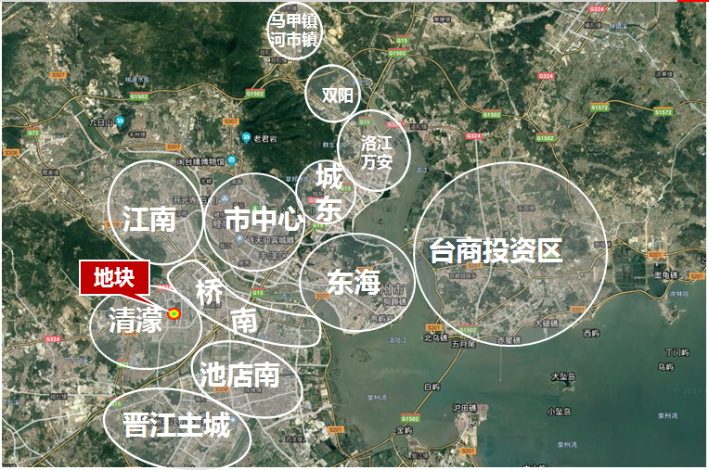
调研对象现场已基本完成土地平整。地块东至德泰路，东北角有特步生产加工厂，此条道路有公交经过；北至崇荣街，崇荣街非主要干道，道路相对比较狭窄，此条街道有多个鞋业生产制造企业；西侧临近六经三路，路面刚做过翻新，此路东侧与调研对象之间为未出让土地，该地块与调研对象相邻，预计规划为商业；南至经二路。
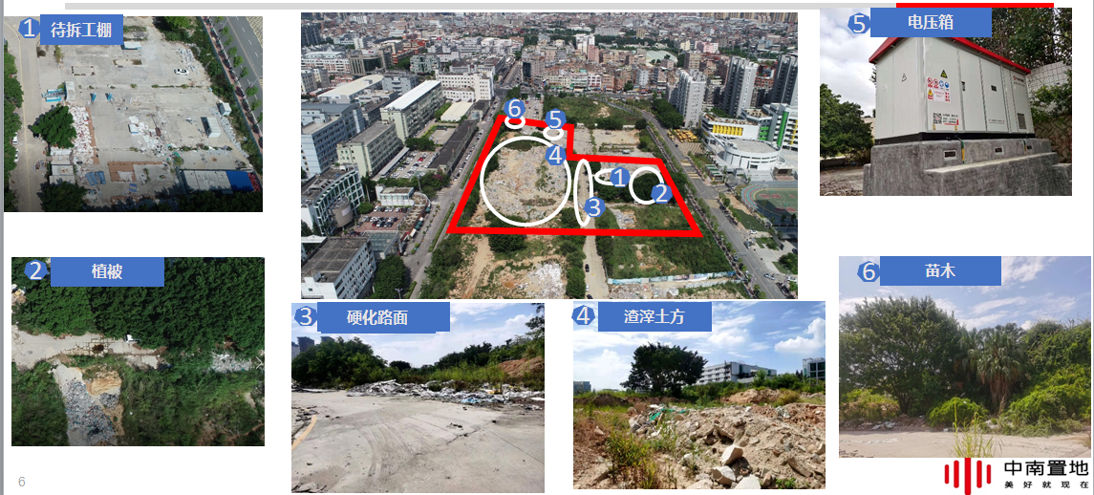
调研对象所在区位示意图
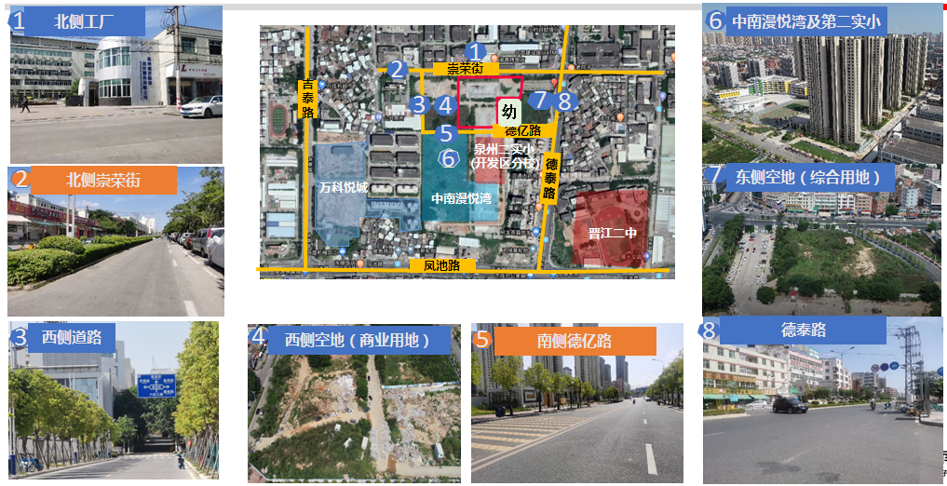
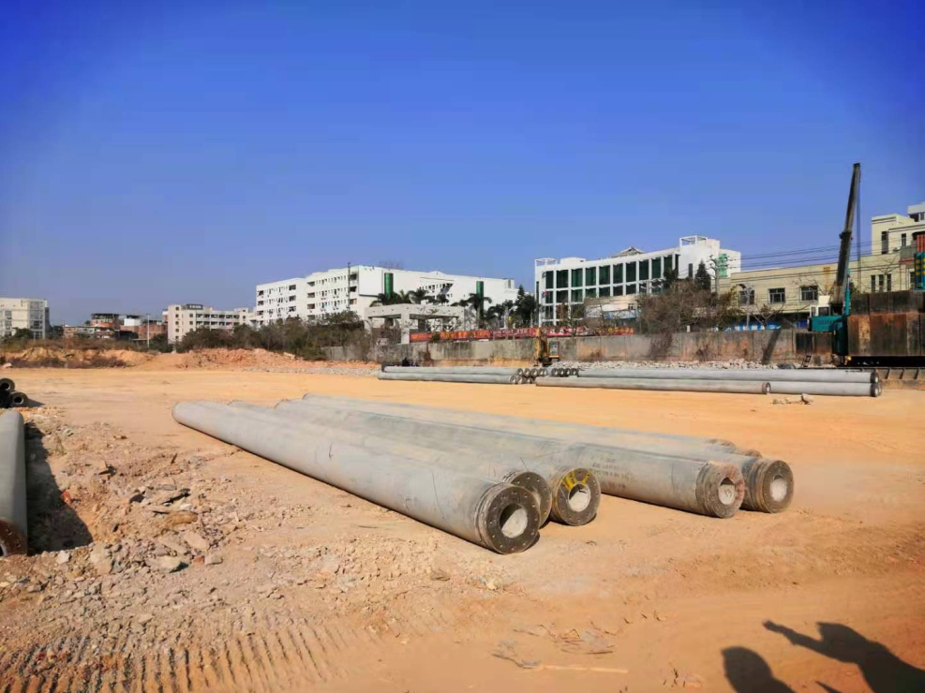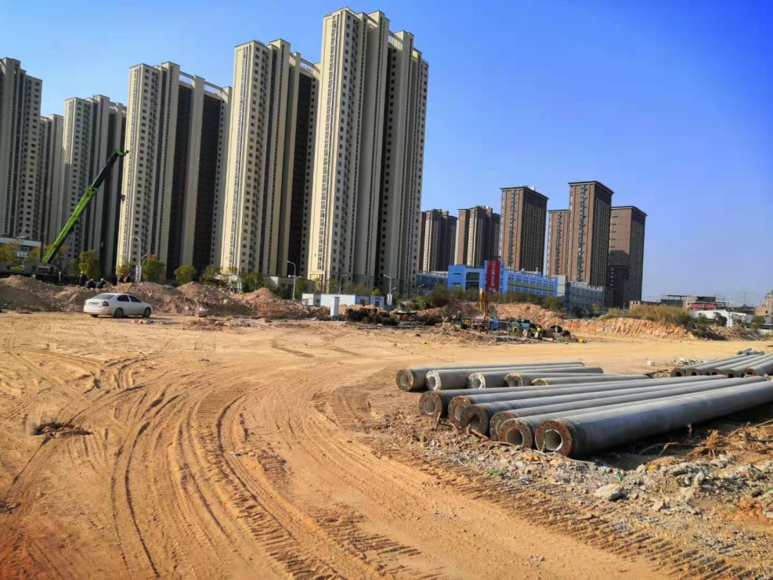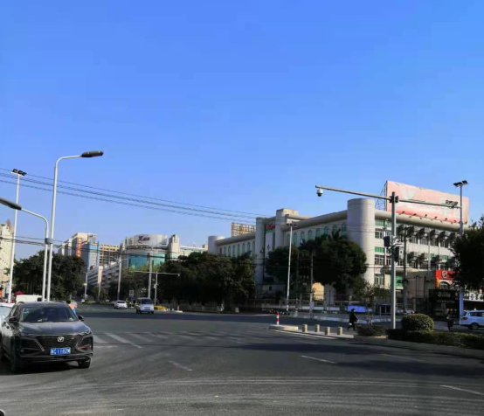
调研对象现场状况

二、项目建设规模
根据《国有建设用地使用权出让合同》[电子监管号：3505002020B00801]、《总平图》及不动产权利人提供的其他资料，该项目土地用途为住宅用地，出让宗地总面积为20808.83平方米，整体容积率为3.3，建筑限高100米，绿地率30%，住宅建筑为高层产品，配套社区服务用房。
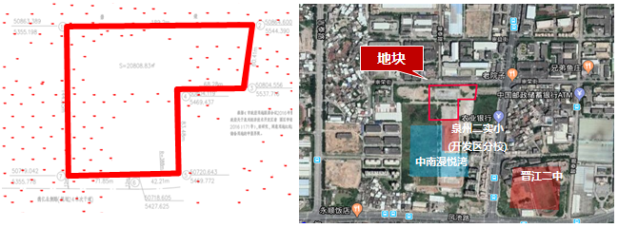
根据不动产权利人提供的资料《国有建设用地使用权出让合同》[电子监管号：3505002020B00801]、《经济技术指标表》，项目规划为居住项目，建设内容主要为住宅（高层）、社区配套服务用房及地下车库，规划总建筑面积合计为88997.05平方米。
调研对象当前拟报规经济技术指标详见下表：
经济技术指标表
项目 |  |  | 单位 | 现有方案 | 备注
用地面积 |  |  | ㎡ | 20808.83 | 约合31.21亩
总建筑面积 |  |  | ㎡ | 88997.05
计容建筑面积 |  |  | ㎡ | 68669.14
其中 | 住宅计容建筑面积 |  | ㎡ | 66900.06 | 住宅总产权可售面积为69862㎡
其中 | 配套建筑面积 |  | ㎡ | 1769.08
其中 | 其中 | 社区服务办公用房 | ㎡ | 300 | 建筑面积≥300㎡
其中 | 其中 | 文化活动中心 | ㎡ | 300 | 建筑面积≥300㎡
其中 | 其中 | 卫生服务站 | ㎡ | 300.48 | 建筑面积≥300㎡
其中 | 其中 | 居家养老服务点 | ㎡ | 140 | 社区规模超百户的至少应设置100平方米居家养老服务设施用房，在此基础上，每增加百户相应面积增加20平方米。
其中 | 其中 | 开闭所 | ㎡ | 130.78
其中 | 其中 | 变配电室+计量间 | ㎡ | 491.13
其中 | 其中 | 柴油发电机房 | ㎡ | 60.28
其中 | 其中 | 消控室 | ㎡ | 46.41
不计容建筑面积 |  |  | ㎡ | 20328
其中 | 地上不计容建筑面积 |  | ㎡ | 1287.91
其中 | 其中 | 架空层 | ㎡ | 853.23
其中 | 其中 | 物业用房（泉州） | ㎡ | 434.68 | 计容建筑面积≤10万㎡部分按不少于计容建筑面积4‰配置
其中 | 地下不计容建筑面积 |  | ㎡ | 19040
其中 | 地下机动车库 |  | ㎡ | 19040 | 局部二层地下室
容积率 |  |  |  | 3.30 | ≤3.3
建筑占地面积 |  |  | ㎡ | 3870
建筑密度 |  |  | % | 18.60% | ≤35%
绿地率 |  |  | % | 30% | ≥30%
总户数 |  |  | 户 | 653
居住人口 |  |  | 人 | 2090 | 每户3.2人
机动车停车位 |  |  | 辆 | 693
其中 | 地面停车位 |  | 辆 | 99
其中 | 地下停车位 |  | 辆 | 594
非机动车停车位 |  |  | 辆 | 970
其中 | 地面停车位 |  | 辆 | 970 | 每车位1.5㎡/辆
其中 | 地下停车位 |  | 辆 | 0
项目初步规划建设5栋高层住宅楼及配套，总高31-34层。总可售住宅套数653套，全部为高层产品，产品面积区间89-121㎡的三居及四居，其中89.5㎡套数258，占比39.51%，105.8㎡套数259，占比39.66%，121㎡套数136，占比20.83%。地下车位共计594个。拟建造标准住宅楼公共部分为精装修，住宅室内毛坯交付。

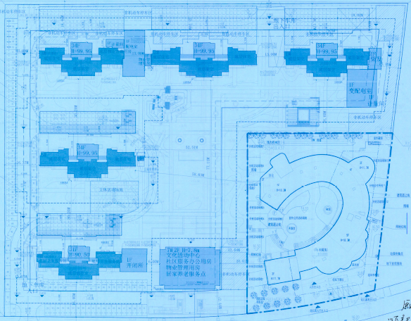
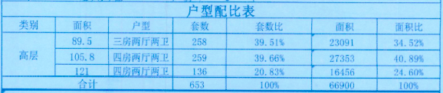

三、项目区域情况
周边公共配套情况：
交通：地块位于泉州经济技术开发区，调研对象周边道路系统完备，整体道路环境较好，项目地块南至经二路，北至崇荣街，东至德泰路。南侧可通过凤池路，连接世纪大道，可以快速到达晋江主城区；经凤池路，过刺桐大桥，可以快速到达泉州主城，经过西侧的泉南高速枢纽可直通南安及安永德等周边乡镇。南距晋江国际机场直线距离约8公里，行车出行较为便捷，周边有K306路；305路；35路；503路；K205路；501路；K901路，其中有多条线路可以直达泉晋主城区，出行可依托于城市公共交通；

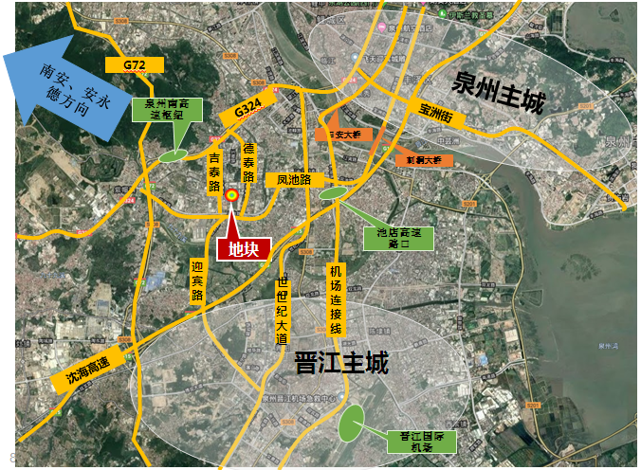
商业：地块距离和润家购物广场200米，距离喜客来购物广场3公里，约8分钟车程；距离中闽百汇商城4公里，车程约10分钟；距离主城浦西万达广场7.6公里，约15分钟车程；距离晋江万达、宝龙城市广场8公里，约20分钟车程；
教育：地块与第二实验小学仅一路之隔；距离开发区实验学校1公里；地块东南角的实验幼儿园已经准备动工建设；
医疗：周边2公里内有泉州清蒙医院（1.3公里）、福兴医院（0.6公里）；
景观及人文资源：项目距仙公山公园约1.8公里，距绿洲公园约2.6公里；无博物馆、高等大专院校等人文设施；
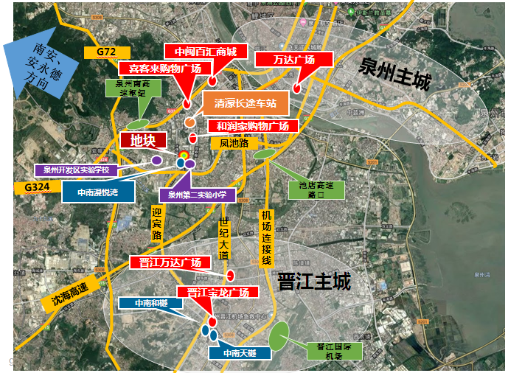

四、项目操盘团队分析
1、公司简介
中南建设集团股份有限公司（股票代码：SZ000961）创立于1988年，历经三十多年发展，成长为拥有员工10万余人，足迹遍及五大洲的大型集团化上市公司，并有幸参建了鸟巢基础工程、首都机场高速、北京地铁四号线、北京大兴机场配套设施、国家博物馆、国家大剧院、央视新台址、北京五环路大型立交等国家工程，成就了中南集团大国工匠精神，累计摘得鲁班奖、詹天佑奖、国家优质工程奖等百余项建筑大奖。
中南置地是中南建设（股票代码：SZ000961）集团旗下的房地产旗舰品牌，在母集团多产业链融合联动的支持下，始终坚持主航道销售型物业的主流城市布局，服务主流客户，同时探索商业地产、酒店辅航道业务，为企业的发展拓展了新的边界。
2、城市布局
在城市的投资布局上，中南置地聚焦长三角、珠三角以及内地人口密集型的核心城市，成功进驻北京、青岛、西安、成都、上海、南京、苏州、南通、深圳等103个城市。作为美好生活服务商，中南置地倡导“美好就现在”的企业理念，认为健康是美好生活的核心，致力于为全国360个项目、120万业主提供健康、人文的新城市生活方式。
3、近年来经营情况
2015-2018年中国房地产经历了最大一轮市场红利，得益于三四线城市的市场浪潮，中南置地在这一轮周期得到高速发展。从2015年销售额不到250亿，到2018年销售额1466亿，进入行业TOP20，中南置地成为华东发展最快的地产商之一。2019年中南置地全年销售额跃升至1980.2亿，位列“2020中国房地产开发企业16强”，同时荣获“2019校园非凡雇主”、“2020年中国房企综合实力TOP15”、“2020年中国房企品牌价值TOP16”、“2020中国房地产企业运营能力二十强”、“2020中国房地产企业长三角竞争力十强”等殊荣。
4、泉州市场表现
2018年5月，中南置地首进福建，开始以闽南为主阵地并同步向全省辐射式发展。首个落子福建的项目便是泉州中南漫悦湾，此后扩张步伐逐渐提速，于泉州、福州、厦门继续拿地，短短1年不到，3城4盘，开启布局福建。值得一提的是，在泉州近几次的热门土拍中，经常能看到中南置地参与竞拍的身影，每次都能引来热议，可见其深耕福建的决心。
中南置地的千亿之路，不只是全国性的扩张开发，在此过程中，决意变革的中南置地同步完成了健康人居的跃升。2018年，中南置地所有新项目全面执行“健康TED社区”标准，从“舒适、珍享、兼爱”出发，打造风、光、水、声、居、智等6大类48项主要细节构成的住宅科技系统，“健康TED社区”项目在全国落地，这其中就包括泉州的“中南漫悦湾”。泉州中南漫悦湾项目入市半年，便取得2018年第四季度城南销冠、全市第二的佳绩，获得“大泉州卓越品质影响力楼盘”称号等诸多荣誉。在产品塑造上，中南漫悦湾也给购房人带来了全新体验，79亩的社区里只规划了10栋楼，是片区内的纯住宅小区。项目还是泉州首座“健康TED社区”，也是泉州市区首个配套AED的社区，填补了泉州健康社区的空白，更为业主的健康美好生活保驾护航。
2019年，中南滨江铭悦进驻泉州万众瞩目的江南板块，是老鲤城跨江而来的第一站江南板块，是泉州当下重点开发新区之一，在城市化发展浪潮之下，江南板块发展不断提速，未来全新的宜居新城日渐崭露。如今，中南滨江铭悦也已快速清盘，集中销售期4个月，月均去化达到180套以上。

第三章 宏观市场分析

一、自然环境
（一）地理位置
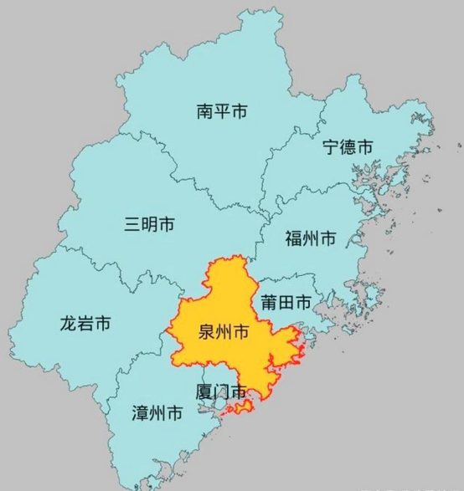
【位置】泉州市地处福建省东南部，是福建省三大中心城市之一，北承省会福州，南接厦门特区，东望台湾宝岛，西毗漳州、龙岩、三明。泉州位于东经117°25′-119°05′，北纬24°30′-25°56′，地处福建省东南沿海、台湾海峡西岸，离台湾最近处仅距97海里，距金门最近处仅5.61海里，东西宽153千米，南北长157千米，陆域面积11014.78平方千米（包括金门岛），约占全省陆地面积的9.08%。
【行政区划】泉州市，别称鲤城，是福建省地级市，福建省人民政府批复确定的海峡西岸经济区中心城市之一、现代化工贸港口城市。全市现辖鲤城、丰泽、洛江、泉港4个区，晋江、石狮、南安3个县级市，惠安、安溪、永春、德化、金门（待统一）5个县和泉州经济技术开发区、泉州台商投资区。
（二）人口情况
2019年年末全市常住人口874万人，比上年末增加4万人。65岁及以上老年人口占9.2%。人口出生率为11.7‰，死亡率为6.7‰，自然增长率为5.0‰，常住人口城镇化率为67.2%。年末全市户籍人口760.70万人。通用语言为普通话，闽南话为主要地方方言，并存莆仙话、客家话等多种地方方言。泉州是全国著名侨乡和台湾汉族同胞主要祖籍地之一，分布在世界130个国家和地区的泉州籍华侨华人有948万人，占福建省华侨总数60%；旅居香港同胞70多万人，旅居澳门同胞6万多人；台湾汉族同胞中44.8%约900万人祖籍泉州。
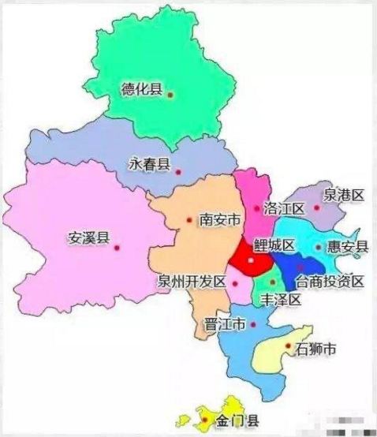
泉州市是一个多民族聚居的地区，除汉族外，还有53个少数民族，这53个少数民族是回、蒙、藏、维吾尔、苗、彝、壮、布依、朝鲜、满、侗、瑶、白、土家、哈尼、哈萨克、傣、黎、傈僳、佤、畲、高山、水、拉祜、东乡、纳西、景颇、土、达斡尔、仫佬、羌、布朗、毛南、仡佬、锡伯、普米、怒、塔吉克、俄罗斯、鄂温克、德昂、京、独龙、鄂伦春、门巴、珞巴族、柯尔克孜族、撒拉族、阿昌族、基诺族、裕固族、赫哲族、塔塔尔族。汉族占总人口的97.8%，少数民族占2.2%，主要以回族、畲族、苗族、蒙古族居多。回族主要分布在晋江陈埭、惠安白崎和鲤城近郊等地；畲族主要分布在德化、安溪和惠安等地；蒙古族主要居住在泉港涂岭等地。
（三）地形及地质条件
泉州市大地构造位于华南褶皱系的东南部，闽东火山断拗带的中南段。构造带均呈北东—南西方向展布。境内五分之四以上的面积分布为中生代火山岩系和侵入岩，两者出露面积约各占一半，从西北往东南侵入岩分布面积增多成为主体。闽中大山带中段戴云山脉主干呈北东—南西方向展布，横卧西北部德化境内，规模庞大，主峰海拔1856米，为福建省第二高峰。其支脉和余脉向东南、南部绵延，地势西北高，往东南呈阶梯状下降，构成由中低山向丘陵、台地至平原递变的多层状地形地貌景观。
（四）气候条件
泉州市地处低纬度，东临海洋，属亚热带海洋性季风气候，气候条件优越，气候资源丰富。泉州市气候有3个基本特征：一是气温高，光热丰富。年太阳辐射总量为120-140千卡/平方厘米，大部分地区年平均气温为19.5-21.0℃（仅西北部的山区低于18℃），最热月平均气温达26-29℃，最冷月也有9-13℃。全年无霜期长，沿海地区基本无霜。≥10℃的有效积温为5610-7250℃。年日照时数为1800-2200小时。二是降水充沛，但时空分布不均匀。全市年降水量为1000-1800毫米，自东南部向西北部递增，内陆地区比沿海地区多一倍左右。干、湿季甚为分明：3-9月降水量占全年的80%，为湿季；10-2月仅占全年的20%，为干季。降水量年际间变化率大，少雨年份降水量不及多雨年份的一半。三是季风气候显著。冬半年主要受蒙古冷高压楔控制，盛行偏北风，气温低，干燥少雨；夏半年主要受副热带高压影响，盛行偏南风，气温高，湿润多雨。
（五）自然资源
泉州市土地资源丰富，耕地有限。泉州市境内溪流密布，发源于本市境内流域面积100平方千米以上的河流有34条，总长度1549千米，其中晋江水系15条，九龙江水系5条，闽江水系9条，单独入海5条；流域面积50平方千米及以上河流81条，总长度为2156千米。晋江、洛阳江为泉州市主要河流，全市多年平均水资源总量为96.3亿立方米。
2019年全市森林蓄积量4338.5万立方米。泉州现已探明或基本探明有一定地质储量的矿产地130多处，其中大型矿产地8处，主要矿产资源30多种，有高岭土、花岗岩、辉绿岩、石英砂、石灰石、煤、铁、锰、地热、矿泉水等30多种。全市常年雨量充沛，境内溪流多达34条，总长1620公里，地表水总量87.6亿立方米，可利用水量14.56亿立方米，水电蕴蓄量达43万千瓦。晋江为泉州市第一大河，发源于戴云山东南麓，流经永春、安溪、南安、鲤城、晋江注入泉州湾，水系河流全长404.8公里，流域面积5629平方公里。此外，泉州地下水资源有10亿立方米，可利用的地下水0.76亿立方米。

二、经济环境
改革开放以前，由于泉州地处海防前线，国家投资少，经济长期处于以农业为主的自给、半自给状态，经济总量居全省地市倒数第二。改革开放以来，泉州抓住机遇，走出一条“以市场化为制度基础、民营经济与外向型经济互相促进为最大特色、县域经济发达为突出亮点、品牌化为突出优势”的具有侨乡特色的经济建设路子，创造了“泉州模式”。经济实力隔几年上一个台阶，成为福建省乃至全国发展最快、最具活力的地区之一，也成为全国18个改革开放典型地区之一。
- 2019年全年
2019年全市实现地区生产总值（GDP）9946.66亿元，按可比价格计算，比上年增长8.0%，经济总量连续21年保持全省第一。其中，第一产业增加值218.61亿元，增长2.4%；第二产业增加值5855.27亿元，增长8.3%；第三产业增加值3872.78亿元，增长7.8%。第一、二、三产业对GDP增长的贡献率分别为0.7%、63.0％和36.3％，分别拉动GDP增长0.1个、5.0个和2.9个百分点。三次产业比例为2.2：58.9：38.9。按常住人口计算，人均地区生产总值114067元（按年平均汇率折合16535美元），比上年增长7.4 %。 2019年全年市辖区居民消费价格总水平比上年上涨2.3%，其中，消费品价格同比上涨3.4%，服务项目价格同比上涨0.6%。12月份，全市新建商品住宅销售价格同比上涨3.0%，二手住宅交易价格同比上涨2.0%。
2019年全市一般公共预算收入457.75亿元，比上年减收16.41亿元，下降3.5%，加上上划中央税收收入381.22亿元，全市一般公共预算总收入合计完成838.97亿元，比上年减收22.07亿元，下降2.6%。一般公共预算支出658.25亿元，比上年增长25.86亿元，增长4.1%。其中，教育支出150.91亿元，增长1.9%。政府性基金收入315.69亿元，政府性基金支出376.10亿元。税务部门组织各项收入956.30亿元，比上年增长2.3%，其中，税收收入756.88亿元，下降5.5%。海关代征税收收入125.04亿元，下降13.4%。
2019年全市居民人均可支配收入39155元，比上年增长8.5%；人均消费支出25447元，增长9.3%；人均住房建筑面积69.0平方米。按常住地分，全市城镇居民人均可支配收入49592元，增长7.5 %，人均消费支出 30754元，增长9.1 %，人均住房建筑面积 65.3 平方米；农村居民人均可支配收入 22142元，增长9.2 %，人均消费支出16794元，增长8.3 %，人均住房建筑面积 75.0 平方米。城乡居民家庭恩格尔系数分别为31.1 %和40.9 %。
- 2020年1-3季度
今年以来，全市上下认真贯彻落实中央“六稳”“六保”和省委“八项行动”部署要求，扎实做好“六稳”工作，落实“六保”任务，科学统筹疫情防控和经济社会发展，有力有效推动生产生活秩序恢复，1-3季度全市经济增长由负转正，供需关系逐步改善，市场活力动力增强，就业民生较好保障，全市经济延续稳定恢复态势。
1-3季度，全市地区生产总值7472.25亿元，按可比价格计算，同比增长1.5%。三次产业均实现正增长，第一产业增加值137.91亿元，同比增长2.0%；第二产业增加值4233.05亿元，增长1.3%；第三产业增加值3101.29亿元，增长1.7%。
（一）经济运行持续恢复，主要指标增长由负转正
1-3季度，全市经济整体保持稳步回升态势，经济复苏成效明显。从累计看，1-3季度全市地区生产总值由上半年的下降1.0%转为增长1.5%，三次产业增加值全面实现正增长；规模以上工业增加值同比增长1.0%，全社会用电量增长1.6%，建筑业总产值增长3.3%，与上半年相比，增幅均实现由负转正。从当季看，三季度规模以上工业增加值增长5.6%，比二季度加快0.1个百分点；社会消费品零售额增长3.2%，比二季度加快2.8个百分点；财政两项收入由负转正，财政一般公共预算总收入由二季度的下降13.1%转为增长0.4%，财政一般公共预算收入由二季度的下降11.6%转为增长4.5%。从当月看，9月份，规模以上工业增加值增长5.8%，连续6个月正增长；社会消费品零售总额增长5.0%，连续5个月正增长；全社会用电量和工业用电量分别增长5.2%和5.6%，均连续5个月正增长；进出口商品总值和出口商品总值分别增长21.6%和11.3%，均连续2个月正增长。
（二）各行业发展总体好转，生产形势稳步回升
第一产业保持平稳增长。1-3季度，全市农林牧渔业总产值250.29亿元，增长2.2%。主要农产品产量稳步增长，春夏收粮食总产量增长0.5%，水果产量增长3.8%，茶叶产量增长2.2%，食用菌产量增长3.4%，肉蛋奶产量增长1.6%，水产品产量增长1.4%。
工业生产稳步复苏。1-3季度，全市规模以上工业增加值增长1.0%，比上半年提高2.6个百分点。大部分行业企稳向好。全市37个工业大类行业中，有30个行业比上半年回升（规上增加值增幅提高、降幅收窄或由负转正），提升面达81.1%。八大重点产业全面回升。石油化工和建材家居保持增长态势，分别增长13.3%和4.6%，增幅比上半年提高1.6个和2.7个百分点；纸业印刷由上半年下降1.0%转为增长1.8%；纺织服装、鞋业、机械装备、食品饮料、工艺制品分别下降5.2%、7.0%、1.7%、1.2%和3.1%，降幅比上半年收窄3.3个、2.0个、4.3个、3.1个和0.9个百分点。大型企业降幅收窄，中型企业增长由负转正，小型企业持续增长。全市规上大型工业企业增加值下降0.9%，降幅比上半年收窄4.2个百分点；中型企业由上半年下降2.6%转为增长0.8%；小型企业增长8.8%，增幅比上半年提高4.4个百分点。
建筑业增长由负转正。1-3季度，全市建筑业总产值1339.13亿元，增长3.3%，今年来首次实现正增长，比上半年提高4.8个百分点。省内产值和省外产值均有好转，1-3季度，全市建筑业省内产值增长9.6%，比上半年提高2.9个百分点，省外产值下降1.4%，降幅比上半年收窄4.7个百分点。新签合同保持正增长，1-3季度，全市资质以上总专包建筑业企业新签合同额为1339.20亿元，增长7.4%。本年房屋新开工面积大幅增长，1-3季度，全市建筑业企业房屋新开工面积增长21.4%，增幅比上半年大幅提高18.1个百分点。
第三产业持续回升。1-3季度，全市第三产业增加值增长1.7%，比上半年提高1.7个百分点，对GDP增长的贡献率达到45.6%。交通运输仓储和邮政业增加值增幅跃居各行业首位，公路运输总周转量由上半年下降0.3%转为增长3.5%，水路运输总周转量增长7.8%，比上半年提高1.6个百分点，邮政业务总量增长35.2%，增幅比上半年提高8.2个百分点。金融业增加值增幅保持较快增长，金融机构人民币存贷款余额同比增长13.1%，增幅比上半年回落0.1个百分点，保费收入增长4.9%，增幅比上半年提高0.9个百分点。其他服务业增长平稳，批发和零售业、住宿和餐饮业、房地产业增加值降幅均有所收窄
（三）内需持续恢复，外贸出口企稳向好
固定资产投资降幅收窄。1-3季度，全市固定资产投资下降3.8%，降幅比上半年收窄0.6个百分点。民间投资持续改善，1-3季度下降1.0%，降幅比上半年收窄3.1个百分点。基础设施投资降幅明显收窄，1-3季度下降5.4%，降幅比上半年收窄13.4个百分点，其中9月份当月增长71.7%。工业部分重点产业投资降幅有所收窄，1-3季度，全市纺织鞋服、机械装备、食品饮料、纸业印刷、新一代信息技术产业投资分别下降9.8%、9.3%、24.2%、14.5%和11.7%，降幅分别比上半年收窄5.3个、11.2个、4.6个、17.4个和11.6个百分点；工艺制品产业投资增长15.2%，增幅比上半年提高7.0个百分点。
市场消费企稳回温。1-3季度，全市社会消费品零售总额3710.24亿元，下降3.6%，降幅逐月收窄，比上半年收窄3.6个百分点。民生消费稳步回升，限上以上饮料类、烟酒类、服装鞋帽针纺织品类商品零售额都已恢复正增长，粮油、肉禽蛋、蔬菜等食品类商品实现两位数增长。汽车类消费稳步回温，1-3季度，全市限上单位汽车类零售额下降4.8%，降幅比上半年收窄8.3个百分点；其中9月份增长7.2%，自5月份转正以来，连续5个月保持正增长。“全闽乐购”等促消费政策作用显现，实体店铺零售明显改善，1-3季度，我市限额以上便利店、超市、专卖店商品零售额同比分别增长15.6%、8.5%和2.2%，传统零售业态商品销售加快好转。
外贸出口企稳向好。1-9月，全市外贸进出口1375.5亿元，下降9.6%。出口1009.1亿元，下降2.6%；其中，9月份出口141.2亿元，增长11.3%。机电产品出口形势较好，1-8月逆势增长30.3%。主要出口市场降幅收窄，1-8月，对东盟、欧盟、美国前三大出口市场降幅较上月分别收窄11.3个、1.4个和6.1个百分点。新业态发展态势良好，1-9月市场采购出口173亿元，增长79.8%；1-8月，跨境电商进出口额23.53亿元，增长210.8%。
（四）新动能支撑作用凸显，经济活力进一步激发
从工业新动能看，高新技术产业生产加快。1-3季度，规上高新技术产业增加值增长0.5%，首次实现转正，光电子器件产品持续高速增长，1-3季度，规上工业光电子器件产品产量增长47.5%，增速比上半年加快11.5个百分点，9月份增长75.9%。从互联网经济看，网上购物、直播带货等新业态、新模式持续火热，在线办公、远程问诊、在线教育、网络游戏等新兴需求旺盛。1-3季度，全市限上单位网上零售额177.07亿元，增长8.4%，增幅比上半年提高10.3个百分点；其中，9月份增长46.6%，增幅创今年来新高，同比提高30.7个百分点，自5月份转正以来，连续5个月保持两位数增长。1-8月，规模以上互联网和相关服务业营业收入增长10.3%，高于全部规模以上服务业营业收入增速6.4个百分点。从投资新兴领域看，新基建高新技术领域投资带动明显。1-3季度，电信、广播电视和卫星传输服务业投资增长116.9%，互联网和相关服务业投资增长35.6倍，化学原料及化学制品制造业投资增长70.9%。三季度，高技术制造业投资增长16.4%。从消费升级看，绿色智能健康产品受到青睐。1-3季度限上以上体育娱乐用品类、智能手机类、能效等级为1级和2级的商品、智能家用电器和音像器材类商品零售额同比分别增长44.6%、14.7%、41.2%和10.4%。
（五）企业效益改善，民生保障有力有效
企业经济效益稳步改善。从税负看，企业负担明显减轻。在减税降费、缓征免缴、补贴优惠等一系列政策的扶持下，1-8月，全市规上工业企业应交增值税下降18.7%，税金总额下降13.9%，规上工业企业税金总额占营业收入的比例为2.2%，同比回落0.3个百分点。从盈亏情况看，企业亏损面减少，利润降幅收窄。1-8月，全市规模以上工业亏损企业153家，比上半年减少21家，亏损面3.0%，比上半年缩小0.4个百分点；1-8月，亏损企业亏损额24.48亿元，比上半年减少7.73亿元；1-8月，利润总额下降15.1%，降幅比上半年收窄4.4个百分点。
民生保障有力有效。从稳就业看，企业用工稳步增加。1-8月，全市规上工业企业平均用工人数达117.83万人，分别比一季度和上半年增加7.10万人和2.44万人。从居民收入看，居民收入增幅持续回升。1-3季度，全市居民人均可支配收入31802元，增长3.5%，增幅比上半年提高1.7个百分点。其中，城镇居民人均可支配收入39613元，增长1.5%，增幅比上半年提高1.1个百分点；农村居民人均可支配收入18087元，增长5.0%，增幅比上半年提高2.7个百分点。从物价看，物价涨势比较温和。1-3季度，市辖区居民消费价格同比上涨3.0%；9月份，市辖区居民消费价格同比上涨2.5%，环比上涨0.5%。从财政支出看，重点领域有效保障。坚持政府带头过“紧日子”严控一般性支出，加强脱贫攻坚、基本民生等重点领域保障。1-3季度，全市一般公共服务支出下降21.1%，降幅高于一般公共预算支出5.9个百分点；民生支出393.79亿元，占一般公共预算支出的比重为76.1%，农林水、交通运输、资源勘探工业信息、商业服务业、金融等惠企支出实现正增长，教育、卫生、环保、社会保障和就业、住房保障等领域支出降幅低于全市平均降幅。

三、城市规划与发展目标
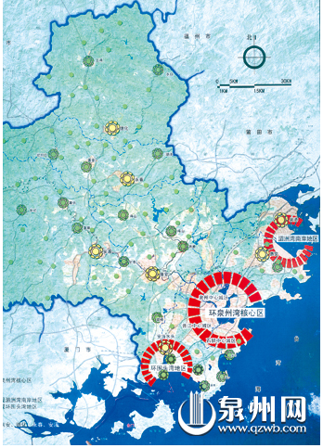
- 总体规划
泉州市现状城镇体系由三个层次组成，第一层次为中心城市，即鲤城、丰泽、洛江和泉港；第二层次为次中心城市和山区县城，即晋江、石狮、南安市区和惠安、安溪、永春、德化县城；第三层次为各类小城镇，包括沿海、沿江、沿路分布的周围城镇。
规划构建“一区、两翼、多支点”的市域城镇空间结构。以各级中心为节点，快速交通体系为依托，形成复合交融、时序协调、地域开放的城镇体系；逐步引导二、三产业向“一区两翼”多极集聚，在此之外，形成开阔的一产发展空间。
“一区”：指环泉州湾核心区（主要包括泉州中心城区、晋江中心城区和石狮中心城区）。
“两翼”：指北翼湄洲湾南岸区域（主要包括泉港和惠安），和南翼环围头湾区域（主要包括安海水头组合）。
“多支点”：指南安、安溪、永春、德化等城镇支点。
城镇规模
1个特大城市+7个中等城市
到规划期末，形成“特大城市1个、中等城市7个、中心镇21个、一般建制镇约80个”的市域规模结构。
特大城市（300万人以上）：预计到2030年，环湾核心区城市人口达到385万人左右，其中泉州中心城区约280万人，晋江中心城区约60万人，石狮中心城区约45万人。
中等城市（20万—50万人）：预计到2030年，南安中心城区城市人口达40万人，惠安县城城市人口达35万人，泉港城市人口达40万人，安溪县城城市人口达30万人，永春县城城市人口达28万人，德化县城城市人口达20万人，安海水头（组合）城市人口达25万人。
中心镇（2万—10万人）：预计2030年，重点中心镇人口规模为5万—10万人，一般中心镇的人口规模为2万—5万人。
一般建制镇（2万人以下）：预计到2030年，一般建制镇的人口规模为0.5万—2万人。
- 城市发展空间
泉州城市的空间发展，将从沿江时代走向环湾时代，最终走向面海时代，历经三个发展阶段：沿江时代“点状集聚、自发蔓延”的过程，环湾时代“强化主心、环湾整合”的过程，面海时代“轴向推进、面海拓展”的过程。当前，泉州正处于由第一阶段向第二阶段过渡的时期。
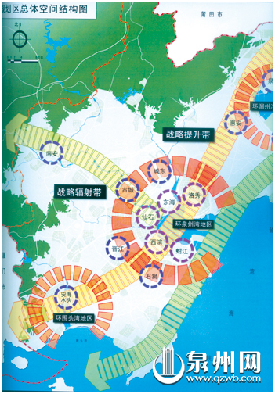
总规大胆提出近期的“环湾”发展计划，对包括鲤城区、丰泽区、洛江区、泉港区、晋江市、石狮市、惠安县全部和南安市部分城镇的规划区进行区划调整，实行撤县（市）改区。将东海片区打造成一个集教育、医疗、居住、休闲、旅游和商务为一体的现代滨水城区。随着泉州城镇的发展，“一湾两翼三带”网络化城市格局基本建成，形成独具特色的“多中心、组团式”环泉州湾型山水园林城市。
[规划区范围]
包括鲤城区、丰泽区、洛江区、泉港区、泉州开发区、泉州台商投资区、晋江市域、石狮市域、惠安县域以及南安市的12个乡镇和街道（溪美、柳城、美林、省新、洪濑、洪梅、康美、丰州、霞美、官桥、水头、石井），总面积约2980平方公里。规划区内要形成“一湾两翼三带”的空间布局结构。
[总体发展目标]
建设全国重要的先进制造业基地和海峡西岸经济区的中心城市；构建具有国际影响力的产业集群，打造全国重要的先进制造业基地；建设海峡两岸交流合作的前沿平台，培育海峡西岸经济区重要的创业中心、文化中心、旅游名城和宜居城市。
[总体发展战略]
发挥泉州在对台交流中的“五缘”优势，以差异化发展为战略核心，突出产业的龙头作用、港口的支持作用、城市的载体作用和文化的纽带作用，以“多轮驱动”全面提升泉州对海峡西岸经济区的支撑带动作用。
[经济发展目标]
预计到2015年，地区生产总值达到5700亿元，保持12%的增长速度；
预计到2020年，地区生产总值达到10000亿元，保持12%的增长速度；
预计到2030年，地区生产总值达到22000亿元，保持8%的增长速度。
- 中心城区的规划
新总规确定泉州中心城区的规划建设用地范围，在此前确定的八大组团基础上，增加环泉州湾的周边乡镇（不涉及周边县市的城区部分），范围为980平方公里。晋江、洛阳江似二龙戏珠一般连着泉州湾，将泉州中心城区自然分隔，为组团式城市布局奠定了坚实的生态基底。针对城市内部，从规模向效率型发展模式转化，从分散向整合型的空间发展模式转换。针对区域，培育高端服务中心，满足企业转型需求，提升区域中心地位，扩大辐射带动作用。针对可持续发展，积极保护合理利用生态景观及人文景观。
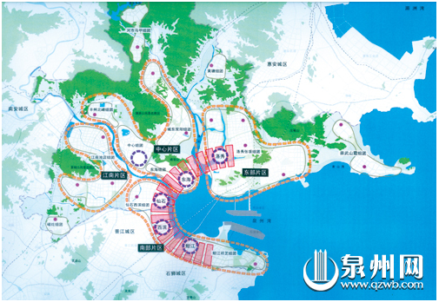
近期发展：预计2015年，中心城区常住人口规模约180万人，用地规模达到194平方公里左右，人均建设用地指标控制在107.5平方米左右。近期建设重点为：结合海峡体育中心的建设，完善城市服务功能；利用东海行政中心的建设，逐步疏解古城的功能，加强泉州古城的保护，同时带动东海片区、城东双阳片区的发展。逐步培育仙石、蚶江等地区的区域性服务职能，加快环泉州湾地区的用地控制与功能置换，为环泉州湾核心区的整合功能培育奠定基础。利用跨海、跨江的交通通道建设，加强江南、洛秀、石湖等工业区的产业联系与集疏运组织，促进产业园区的健康发展。
中期发展：预计2020年，中心城区常住人口规模为210万人，用地规模达到220平方公里左右，人均建设用地指标控制在106平方米左右。中期建设重点为：进一步完善城市服务功能，加强泉州古城的保护，加快向洛秀片区、江南片区发展。逐步完善仙石、蚶江等地区的区域性服务职能，逐步形成环泉州湾核心功能区。进一步加强洛秀、石湖等工业区的产业与集疏运组织。
远期发展：泉州中心城区将与晋江、石狮、惠安等实现一体化发展，共同构建环泉州湾大都市区，实现“一湾两翼三带”的网络化城市格局，形成独具特色的“多中心、组团式”环湾型山水园林城市，发展成为海峡西岸经济区中的重要中心城市之一。
[规划区范围]
中心城区面积980平方公里，包括：鲤城区，丰泽区，洛江区的万安街道、双阳街道、河市镇和马甲镇，泉州开发区，泉州台商投资区，泉州出口加工区，晋江市的池店镇、紫帽镇、陈埭镇和西滨镇，石狮市的蚶江镇和祥芝镇，南安市的丰州镇和霞美镇，惠安县的洛阳镇、东园镇、百崎乡、张坂镇、崇武镇、山霞镇和黄塘镇。中心城区要形成“一湾四区、多组团”的空间布局结构。
[城市性质]
国家历史文化名城，海峡西岸经济区中心城市之一，现代化工贸港口城市。
[城市职能]
承接台湾产业转移，构建具有国际影响力的先进制造业基地和海峡西岸经济区重要的台商投资区。
构建对台交往平台和区域通道，建设全国性的专业会展中心和专业技术服务、研发中心，建设海峡西岸经济区重要的现代物流中心和商贸、文化、旅游服务中心。
[人口规模]
预测到2030年，泉州中心城区常住城镇人口规模约为280万人。泉州中心城区人均建设用地标准约为99.7平方米，建设用地规模约为279平方公里。
[用地规模]
规划至2030年，中心城区居住用地达到94.86平方公里，占城市规划建设总用地的近34%，人均居住用地33.88平方米。
规划至2030年，中心城区新增经济适用房和廉租住房等保障性住房建设面积占新增住房面积的比例提高到15%左右。

四、土地市场概况
（一）供应情况
从近5年泉州市住宅用地土地供应走势来看，整体供应量2018年以前涨幅明显，之后有所下滑。2018年为近年来最高，全年新增住宅用地供应77宗，供应土地面积377.97万平方米，新增规划建筑面积916.38万平方米，土地面积和建筑面积两项指标分别环比上涨2.1和1.7倍，供应量达到近5年峰值。随后两年年供应住宅用地有所减少，其中2019年57宗，2020年61宗，供应土地面积下滑至280万平方米，新增规划建筑面积连续两年下降。2019年住宅用地供应面积283.18万平方米，环比下降25.1%，新增规划建筑面积716.98万平方米，环比下降21.8%；2020年住宅用地供应土地面积280.52万平方米，环比基本持平，新增规划建筑面积638.7万平方米，环比下降10.9%。

资料来源：CREIS中指数据
（二）成交情况
从近5年泉州市住宅用地土地成交情况走势来看，2017之后成交量大幅攀升，之后平稳回落，2018-2020年成交数据连续两年下滑。2018年是泉州市土地市场成交量暴涨的一年，全年成交65宗住宅用地，成交土地面积292.36万平方米，成交规划建筑面积722.93万平方米；成交宗地环比上涨一倍，成交土地面积上涨1.8倍，成交规划建筑面积上涨1.5倍；2019年市场回落，成交住宅用地45宗，减少了20宗，成交土地面积211.77万平方米，规划建筑面积529.5，环比下降了27.6%和26.8%；2020年泉州市全年住宅用地成交46宗，成交土地面积下降至197.22万平方米，环比下滑6.9%，规划建筑面积480.45万平方米，环比减少接近一成。
从成交金额上看，2016-2018年土地收入逐年上涨，2018年上涨尤为明显，2016年住宅用地成交金额为38.42亿元，2017年为61.21亿元，2018年为209.86亿元，2018年收入环比上涨了2.4倍。2019-2020年成交金额随着成交量回调有所下滑，但整体运行相对平稳，2019年收入172.14亿元，2020年成交总金额为160.76亿元。

资料来源：CREIS中指数据
从区域分布上来看，2019-2020年泉州市区四区成交住宅用地共计21宗，成交土地面积为85.88万平方米，占比全市成交总量的两成，其余八成的住宅用地成交出现在周边三个县级市。总体来看，近两年泉州市住宅用地供应及成交主要集中在晋江市和南安市，2019年晋江市成交22宗住宅用地，成交土地面积77.06万平方米，占比全市成交总量的36.4%；其次是南安市，2019年成交住宅用地7宗，成交土地面积58.97万平方米，占比全市成交总量27.8%；2020年，成交量最多的是南安市，成交住宅用地11宗，成交土地面积83.17万平方米，占比全市成交总量42.2%，晋江市其次，成交土地面积67.08万平方米，占比全市成交总量34%。从近两年的成交区域分布上看，晋江市和南安市两区域近两年共成交62宗住宅用地，占比68%，成交土地面积两区域基本相当，共计286.28万平方米，占比接近七成。

资料来源：CREIS中指数据
从泉州市各行政区域成交住宅用地规模及价格对比中可以看到，近两年各区域成交楼面单价除地块影响，整体浮动不大，各区域近两年成交地块楼面地价有涨有跌，基本维持平稳。2019年市区中鲤城区成交楼面单价最高，为5180元/平方米，同期三个县级市中晋江市成交楼面单价最高，为3815元/平方米；2020年，鲤城区无新成交住宅用地，晋江市成交楼面单价有所下滑，为3090元/平方米。

资料来源：CREIS中指数据
备注：2020年鲤城区无成交地块，成交楼面单价为2019年数据。

从近5年泉州市住宅用地成交单价来看，整体呈稳步上涨走势。其中2017-2018年涨幅相对较为突出，住宅用地的地价水平整体攀升了一个台阶。2016-2017年泉州市住宅用地成交楼面单价水平在1800-2000元/平方米价格区间，2018年成交住宅用地平均楼面地价水平涨至2900元/平方米，上涨40%。2019-2020年上半年住宅用地地价水平稳步上升，平均楼面单价水平维持在3200-3300元/平方米。2020年泉州市住宅用地成交楼面单价为3346元/平方米，相比2019年地价水平小幅上涨3%。而从溢价率来看，2017年全年住宅用地平均溢价率为69.6%，为近5年最高，随后受市场回调影响，2018-2020年溢价率逐年下跌，但整体仍保持着30%-40%的溢价水平。2020年平均溢价率为27.4%，为近五年最低，可见随着地价的上涨，溢价空间也随着被市场压缩。此外从溢价情况看，近两年平均溢价率最高的地区为晋江区，2019年溢价率为52.73%，2020年溢价率为61.79%。近两年全市住宅用地平均溢价率为30.84%。

资料来源：CREIS中指数据
（三）流拍情况
近五年，泉州市共流拍8宗住宅用地，分别出现在2017-2020年，流拍地块区域分布较为平衡，各区域基本都有少量地块因不同原因出现流拍情况，结合住宅用地市场整体溢价水平，市场流拍情况仅针对于地块自身条件以及开发企业布局导致，整体土地市场需求仍处于较为健康状态。
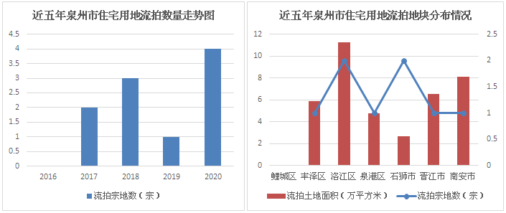
资料来源：CREIS中指数据

五、房地产市场概况
根据CREIS中指数据显示，分析2016-2020年泉州市商品住宅成交量走势，2016-2019年市场成交量整体上涨，2018-2019年上涨尤为突出。2019年全年成交商品住宅71240套，成交商品住宅面积843.53万平方米，环比2018年成交套数和成交面积均上涨了1.5倍。2020年1-5月全市商品住宅成交70627套，成交面积844.85万平方米，与2019年同期成交量基本持平。
从成交价格方面来看，近5年数据显示，泉州市新建商品住宅年平均销售价格近年来基本维持在9000元/平方米价格区间，其中2016-2018年逐年持续上涨，2018年新建商品住宅年平均销售价格为9940元/平方米，为近年来最高值，2019年下降至8891元/平方米，2020年回调至9377元/平方米，同比上涨5.5%。整体来看，市场销售价格运行相对较为平稳。市场销售额受成交量走势的影响，2019年开始大幅上扬，2019年新建商品住宅成交总金额749.94亿元，2020年成交总金额为792.21亿元，而在此之前，年成交总金额基本在200-300亿元水平，年总销售额近年上涨明显。

资料来源：CREIS中指数据
从2019年至2020年月度成交走势上可以看到，市场逐月运行相对平稳，2020年一季度受传统新年以及疫情影响，成交量同比下降，其中2月受疫情影响，市场成交跌至谷底，3-4月开始成交量大幅提升，同比已接近去年同期。随后得益于国内疫情迅速得到控制，前段时间积压的需求逐渐释放，5月成交环比上涨超过三成，年内成交量首次超过去年同期，自5月开始各月成交数据均较2019年同比上涨，从走势图中可以明显看到，无论是成交套数还是成交面积，图形曲线均整体高于2019年。

资料来源：CREIS中指数据
从2019年以来的商品住宅成交价格月度走势中可以明显看出，2019年商品住宅各月成交价格基本围绕着9000元/平方米水平上下波动，进入2020年，1-5月价格基本延续2019年价格走势，6月开始成交价格出现较为明显的上涨，且整个下半年成交价格都维持在单价9000元以上，各月度走势围绕在9500元/平方米水平上下浮动，从月度走势图中可以明显看出，2020年下半年各月成交价格明显高于去年同期。

资料来源：CREIS中指数据
从2019年至2020年泉州市商品住宅成交面积段占比中，可以看出成交面积段主要集中在100-120及120-140平方米区间，两区间成交占比超过总量的六成，其次为140-180平方米区间，2020年成交占比12.2%，以上面积区间占比总成交量76.6%，由此可见，泉州市新建商品房市场成交主力为100-180平米的首置及刚改需求。成交总价段占比中，80-100万元总价的产品市场接受度最高，占比总量21.4%，其次60-80、100-120、120-150万元总价段产品占比均在17%以上，总价在80-150万元区间的住宅产品成交量占比总量接近六成比例。
资料来源：CREIS中指数据
根据CREIS中指数据显示，2020年泉州市全年供应住宅量为68647套，供应面积为820.22万平方米，月可售面积平均在650万平方米，库存面积绝大多数时间维持在600万平方米以上，2020年下半年去化速度明显提升，截至2020年12月，泉州市商品住宅可售面积为679.24万平方米，环比减少3.8%，按照近6个月的平均销售情况计算，去化周期为7.89个月，较上月减少0.7个月，较年初1月份减少1个月，同比基本持平。
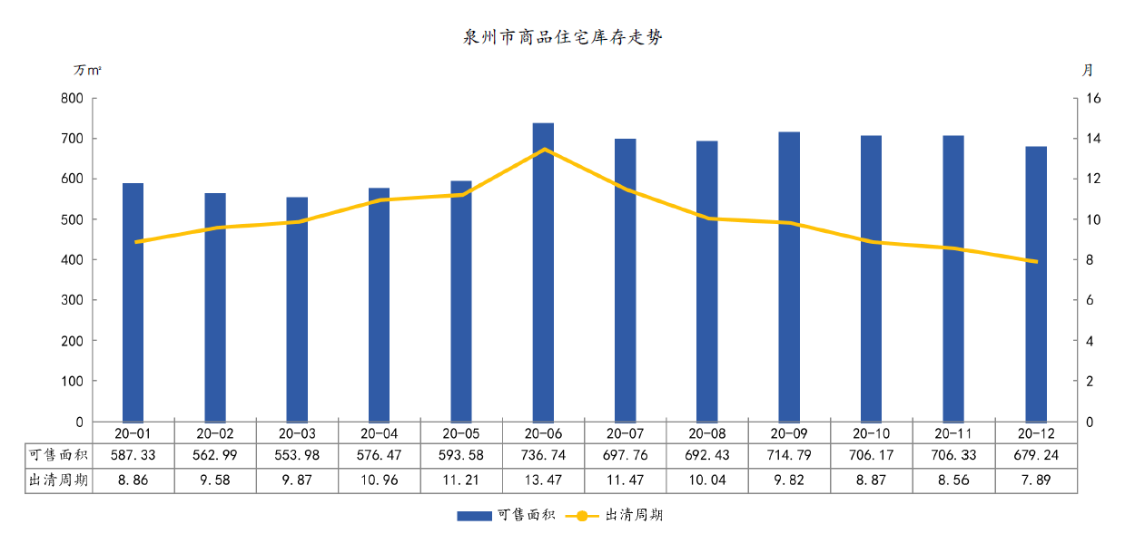
资料来源：CREIS中指数据
六、房地产政策
（一）限购政策：本市户籍落户满一年不限购。非本市户籍社保满一年(需提供明细)、居住证满一年(中途不间断)限购一套。个体户营业执照满一年，法人本人可购买一套。
（二）贷款政策：
本市户籍：首套无房无贷首付20%，无房有贷首付30%；二套有房无贷，首套结清首付30%，未结清首付30%；
三套及以上：有两套未结清贷款的不能贷款。
非本市户籍：本市缴满1年个人所得税或社会保险（不得补缴），或者办理居住证1年以上可购；其他不可贷。
（三）限价：新建商品住房的备案价格超过属地2016年10月均价30%及以上的，以及拒不接受预售价格指导的商品住房项目，房地产主管部门不予办理预售许可；车位隐形限价23万/个。
（四）限售：2017年4月17日-2017年11月9日期间新购买住宅，取得不动产证满两年可转让；2017年11月9日后，非泉州本市户籍家庭在我市或本市户籍跨市本级、县区新购买的商品房，需取得不动产证满5年后方可转让。
（五）限签：无明文规定限签，是房管局按照当月市场及楼盘成交量价做灵活调整，维持市场价格稳定。
（六）预售政策条件：主体结构1/5（含地下室）单次预售证申请建筑面积不能低于30000㎡，首批预售证不可取车位。
（七）其他政策：
1、受疫情影响，泉州推出利好政策：在2020年12月31日前，所有楼盘都可以±0取得预售证；
2、不得搭装修，捆绑车位销售。

第四章 区域市场分析

一、区域概况
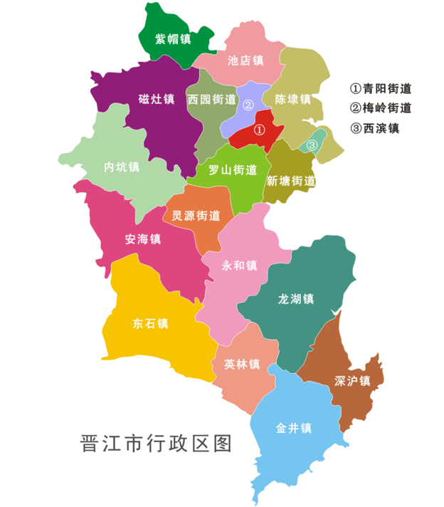
本次调研项目位于泉州经济开发区，行政区划上，开发区位置隶属于晋江市池店镇。
晋江市（古属泉州府晋江县）雅称刺桐、瑞桐、泉安。为福建省下辖县级市，由泉州市代管。是闽南金三角的核心，与台湾一水之隔。晋江位于福建省东南沿海，泉州市东南部，晋江下游南岸，三面临海。东北连泉州湾，东与泉州石狮市接壤，东南濒临台湾海峡，南与金门岛隔海相望，西与南安市交界，北和鲤城区相邻。全市辖6个街道、13个镇，市政府驻罗山街道世纪大道，陆域面积649平方公里，2019年末全市常住人口211.9万人，比上年末增加0.8万人。
晋江经济实力连续25年保持福建县域首位，县域经济基本竞争力位列全国第4位，是2020年第十八届世界中学生运动会、2019-2025年连续四届国际大体联足球世界杯举办城市。2019年GDP完成2546.18亿元，增长8.0%；财政总收入221.62亿元。
晋江拥有中国驰名商标45枚，荣获“中国鞋都”、“世界茄克之都”、“中国纺织产业基地”、“全国食品工业强县”、“中国伞都”、“中国包装印刷基地”等15项“国字号”区域产业品牌。上市企业46家，数量居全国县域前列。

二、区域定位
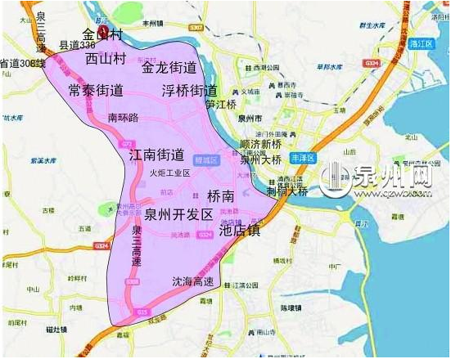
本次调研项目位于泉州经济开发区，泉州经济技术开发区是泉州市委、市政府直接开发建设的国家级经济技术开发区，开发范围包括清濛园区、国家级泉州出口加工区。泉州开发区地处泉州中心市区南大门，西靠紫帽山东南麓，地处324国道和沈海高速、泉三高速交接处，可以快速通达福州、厦门和三明。距离仅7公里的泉州机场开通二十几条内地航线和香港、马尼拉国际航线，交通十分便利。1996年12月开发建设，2010年6月升格为国家级。经国务院批准纳入国家级开发区面积12.5平方公里（含综合保税区3平方公里）；全区规划范围包括清濛园区9.5平方公里、国家级泉州出口加工区3平方公里，另外还有分别与晋江市、南安市合作开发的泉州特种汽车基地4.5平方公里、官桥园区15平方公里。
清濛园（主园区）
清濛园区的前身为泉州清濛科技工业区，成立于1996年6月30日，是福建省政府批准、泉州市政府投资开发的省级开发区，功能定位为泉州高新技术产业开发区、新的经济管理体制示范区和新的经济增长点。科技工业区位于闽南金三角黄金地带，位于泉州市南大门，是泉州市中心城区的拓展和延伸，也是泉州市八大组团之一的江南池店组团的核心区域和交通枢纽，属泉州中心城区部分。园区以科技为先导，以工业为载体，以商贸为辅助，建成工业产值超百亿元的智能化、外向型、生态型的现代工业新城。
国家级泉州出口加工区
位于晋江市紫帽镇，南至324国道，北至五道水库，东至城市外环路，占地3平方公里，是同期批准的面积最大的六个国家级出口加工区之一。泉州出口加工区将实行区港联动的形式，既出口加工区和泉州的港口运输联动配套。总体的方向是重点引入技术密集型和资金密集型的企业。主要有五类，包括汽车生产出口制造、电子制造、机电一体化、机械装备制造及纺织鞋服轻工等本地主要优势产业。
2019年泉州经济开发区实现GDP 228.09亿元，工业增加值178.5亿元；一般公共预算总收入16.37亿元；一般公共预算收入8.08亿元。全区市场主体13409家，形成纺织鞋服、电子信息、机械制造、医药食品等四个主导产业。规上企业112家，限上企业94家；产值超亿元58家；税收超亿元2家，超千万11家；上市8家，挂牌11家；拥有中国驰名商标11件、省著名商标42件，作为主要起草单位参与国家行业标准制定企业17家；国家级工程研究中心等“国字号”科技品牌52家（项），科技小巨人领军企业21家，国家高新技术企业39家，国家知识产权优势企业5家。每万人发明专利拥有量71.19件，高新技术产业产值占全区工业总产值的33.9%。
本次调研项目所处位置属于泉州经济开发区主园区清濛园区，清濛园区位于泉州市南大门，是泉州市中心城区的拓展和延伸，也是泉州市八大经济组团之一的江南池店组团的核心区域和交通枢纽。区位优势得天独厚，地处闽南金三角经济带中心位置，东西有324国道及其复线，南北由城市外环路、二环路所拥抱。交通优势凸显，距泉州市中心仅3公里，距泉州晋江机场7公里，距泉州后渚港7公里，距泉州火车站7公里，距厦门国际机场、厦门港90公里，是通往厦门、福州、晋江、南安、石狮等地的交通要道。

三、区域土地市场分析
2016至2020年，晋江市住宅用地供应宗地共计95宗，总供应土地面积345.47万平方米，其中2018年供应量环比上涨超过3倍，为近5年供应量最高，随后出现回落。

资料来源：CREIS中指数据
2016年至2020年，晋江市住宅用地共成交89宗，总成交土地面积311.51万平方米，总成交建筑面积771.6万平方米，总成交金额为226.4亿元。其中2018年成交量为历史最高，其明显高于其他年份，全年成交土地面积116.69万平方米，总成交建筑面积289.31万平方米，总成交金额为85.51亿元。
2019年晋江市住宅用地共成交22宗，较2018年减少了4宗，总成交土地面积77.06万平方米，总成交建筑面积约184.72万平方米，成交量下降三成，总成交金额达70.47亿元，环比减少17.6%。
2020年晋江市住宅用地共成交2宗，与2019年持平，总成交土地面积67.08万平方米，总成交建筑面积约16.55万平方米，土地收入52.38亿元，成交量环比小幅下降，土地收入环比减少25.7%。
本次调研项目所属的泉州开发区近5年仅成交4宗住宅用地，2017-2020年每年各成交一宗。总成交土地面积为14.65万平方米，总成交建筑面积约49.63万平方米，土地收入20.36亿元。

资料来源：CREIS中指数据
2016-2020年晋江市土地市场成交的89宗住宅用地当中，绝大多数溢价成交，平均溢价率为56.56%。近几年溢价率最低的2019年，年平均成交溢价水平也在52.73%。价格走势来看，在2016-2019年晋江市成交楼面单价完成了持续攀升，2020年有所回落，从2018年开始，晋江市住宅用地成交楼面地价平均水平基本维持在3000元/平方米价格区间。

资料来源：CREIS中指数据
本次调研项目所属的泉州开发区近5年成交4宗住宅用地当中，全部溢价成交。其中溢价率较高的两宗地最终成交楼面单价都在5000-6000元/平方米价格区间。其中2020年成交地块即为本次调研项目地块，起拍价格3641元/平方米，最终溢价65.6%成交，楼面单价6029元/平方米。

资料来源：CREIS中指数据
周边区域住宅用地成交详细情况以及宗地位置如下表及附图：

周边区域住宅用地土地出让情况一览表
序号 | 土地位置 | 地块编号 | 详细规划 | 建设用地面积 | 规划建筑面积 | 容积率 | 成交日期 | 受让单位 | 成交价 | 成交每亩价 | 成交楼面价 | 溢价率
1 | 鲤城区江南新区浮桥街道延陵社区 | 2019-3号地块 | 城镇住宅用地 | 137285 | 411855 | 大于1并且小于或等于3 | 2019-10-11 | 厦门源昌集团有限公司 | 215000 | 1044.06 | 5220.27 | 28.74
2 | 池店镇潘湖村 | 晋江市P2018—24号地块 | 中低价位、中小套型普通商品住房用地 | 18197 | 50951.6 | ＞1,＜2.8 | 2019-02-01 | 福建鼎泽投资建设有限公司 | 8700 | 318.73 | 1707.5 | 3.57
3 | 泉州市鲤城区浮桥街道田中社区 | 2018-10号地块 | 其他普通商品住房用地 | 37614 | 91402.02 | ＞1,≤2.43 | 2019-01-16 | 厦门中南德誉房地产开发有限公司 | 46200 | 818.84 | 5054.59 | 73.68
4 | 鲤城区金龙街道曾林社区 | 2018-3号地块 | 公共租赁住房用地 | 7318.1 | 13172.58 | ＞1且≤1.8 | 2018-07-19 | 泉州鸿荣轻工有限公司 | 1500 | 136.65 | 1138.73 | 0
5 | 泉州开发区清濛园区嘉龙现代城以西 | 2017-6号储备用地 | 其他普通商品住房用地 | 52623.88 | 173658.8 | ＞1且≤3.3 | 2018-05-25 | 厦门中南德誉房地产开发有限公司 | 94000 | 1190.84 | 5412.9 | 100
6 | 鲤城区金龙街道古店社区 | 2017-10号储备用地 | 其他普通商品住房用地 | 35730 | 110763 | ＞1且≤3.1 | 2018-05-25 | 上海熙桥企业管理有限公司 | 55600 | 1037.41 | 5019.72 | --
7 | 泉州开发区清濛园区吉泰路与凤池路交叉口东北侧 | 2017-1号地块 | 住宅、商办 | 54863.6 | 202995.3 | ＞1,≤3.7 | 2017-07-19 | 厦门市万科房地产有限公司 | 59500 | 723.01 | 2931.09 | 54.75
8 | 泉州开发区清濛园内 | 2017-2号地块 | 住宅、商办 | 3835 | 23777 | ＞1,≤6.2 | 2017-07-19 | 特步(中国)有限公司 | 11004.87 | 1913.06 | 4628.36 | 0
单位：平方米、万元、元/平方米、%
资料来源：CREIS中指数据

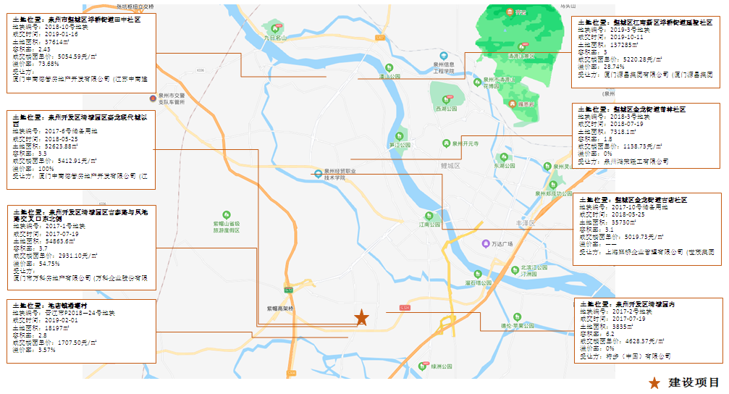

四、区域房地产市场分析
2020年晋江市新建商品住宅成交套数为21251套，成交总面积为258.96万平方米。从月度走势情况可以看到，上半年除2月受传统新年及疫情影响成交较低，其他各月成交量运行较为平稳，3-8月月均成交量维持在1600套，9、10月份楼市传统销售旺季，市场成交量上涨明显，9月成交2379套、10月成交2830套，成交面积都在30万平方米以上。年末12月份成交仍维持在高位，单月成交2763套，成交面积35.46平方米。整体来看，月均销售走势较为平稳，相比2019年销售量小幅上涨，成交套数增加1.8%，成交面积上涨3.9%。

资料来源：CREIS中指数据
成交价格方面，2020年晋江市新建商品住宅整体成交价格稳中有升，全年仅有2月份成交价格在9000元单价以下，下半年成交价格基本维持在9500元以上单价水平，年末四季度价格出现小幅上扬走势，10月、12月月度成交均价都超过了10000元/平方米。整体全年销售均价环比上涨3.7%，销售额增长7.8%。

资料来源：CREIS中指数据
从泉州开发区清濛园区板块近3年供销情况来看，受清濛园区供地缓慢影响，自18年以来片区仅万科、中南、蓝光三个住宅项目在售，且万科、中南均于19年上半年售罄，蓝光也于2020年年初结盘，2018-2019年两年板块年均成交约18万方，区域内已无库存，市场整体供不应求。但在政府强限价调控政策下，住宅价格未有明显涨幅，近3年成交均价小幅下滑。

资料来源：CREIS中指数据

五、项目周边部分在售居住项目分析
通过对项目周边住宅市场调研分析，所在区域住宅产品以高层住宅为主，多为毛坯交付，售价水平多集中在9000-11000元/平方米价格区间。
泉州主城外围板块近些年供地稀缺，调研项目所在清濛区域为泉州南拓的重要板块，土地供应缓慢，近几年仅有3个住宅项目入市，且去化速度较快，目前均已售罄。根据现场市调以及中指交易数据显示，调研项目所在区域新建项目有万科悦城，售价9734元/㎡；中南漫悦湾，售价9800元/㎡；蓝光·雍锦府，售价9000元/㎡；临近板块近期新建项目有源昌江南城，售价12000元/㎡；中南滨江铭悦，售价10500元/㎡；三盛璞悦里，售价11000元/㎡。各项目具体销售情况见下：
1、万科悦城：
2018年4月开盘，售价9734元/㎡，项目已售罄，网签数据显示项目销售主要集中在2018年4月-2019年12月，21个月成交1819套，月均去化87套，其中2018年4-12月，销售去化较为集中，月均去化达到120套。
2、中南漫悦湾：
2018年10月开盘，售价9800元/㎡，项目已售罄，网签数据集中在2019年1月-2019年11月，10个月成交1253套，月均去化125套，其中3-7月，月均去化达到220套。
3、蓝光·雍锦府：
2019年10月开盘，售价9000元/㎡，项目已售罄，销售期约5-6个月，月均去化70-80套。
4、源昌江南城：
2020年4月开盘，售价12000元/㎡，项目已售罄，网签数据显示在2020年4月-2020年12月，9个月签约1630套，月均去化181套。
5、中南滨江铭悦：
2019年7月开盘，售价10500元/㎡，项目已售罄，网签数据集中在2019年7月-2019年10月，4个月成交754套，月均去化188套。
6、三盛璞悦里：
2020年6月开盘，售价11000元/㎡，项目已售罄，体量较小，共计238户，6月开盘，7月网签212套，月均去化106套。
调研对象周边在售居住项目位置及详情见下图及附表：
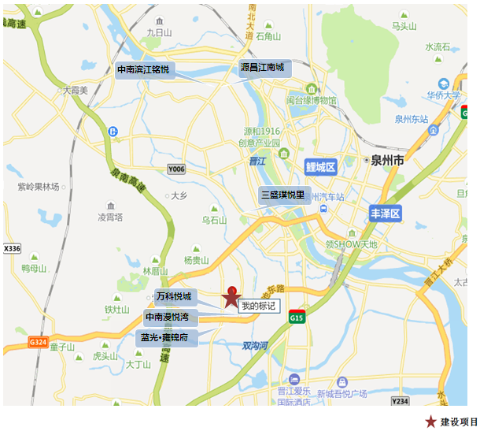

项目名称 | 万科悦城 | 中南漫悦湾 | 蓝光·雍锦府 | 源昌江南城 | 中南滨江铭悦 | 三盛璞悦里
 | 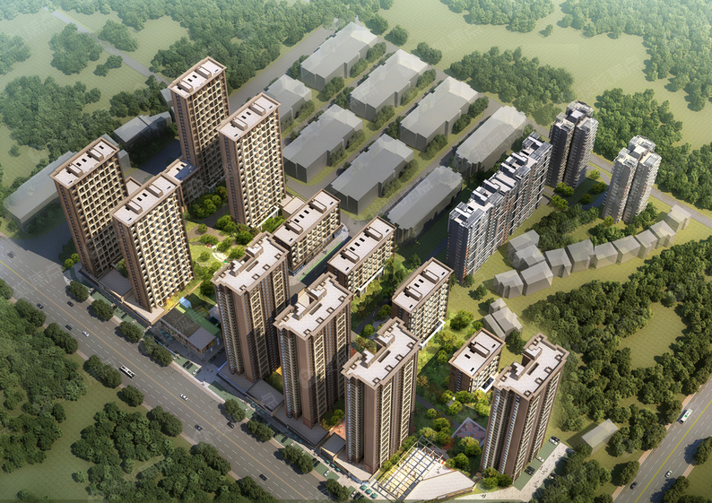 | 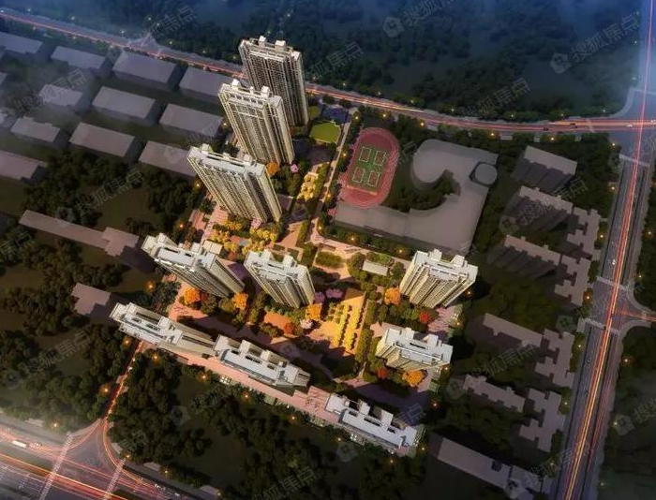 | 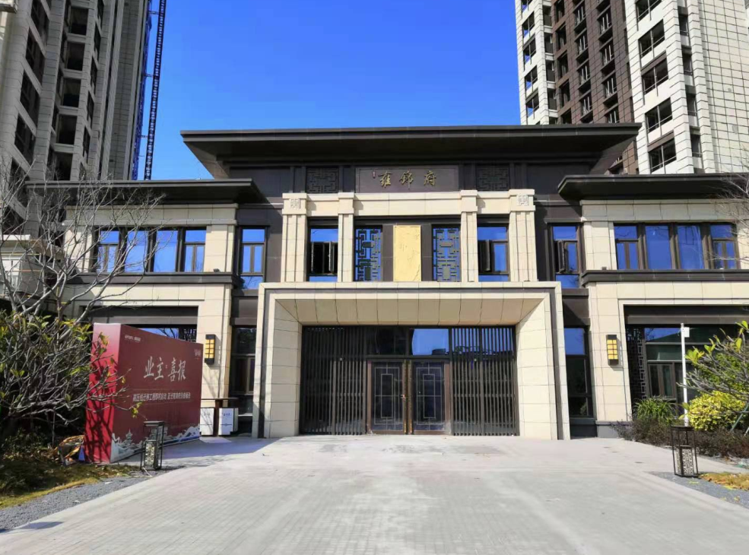 | 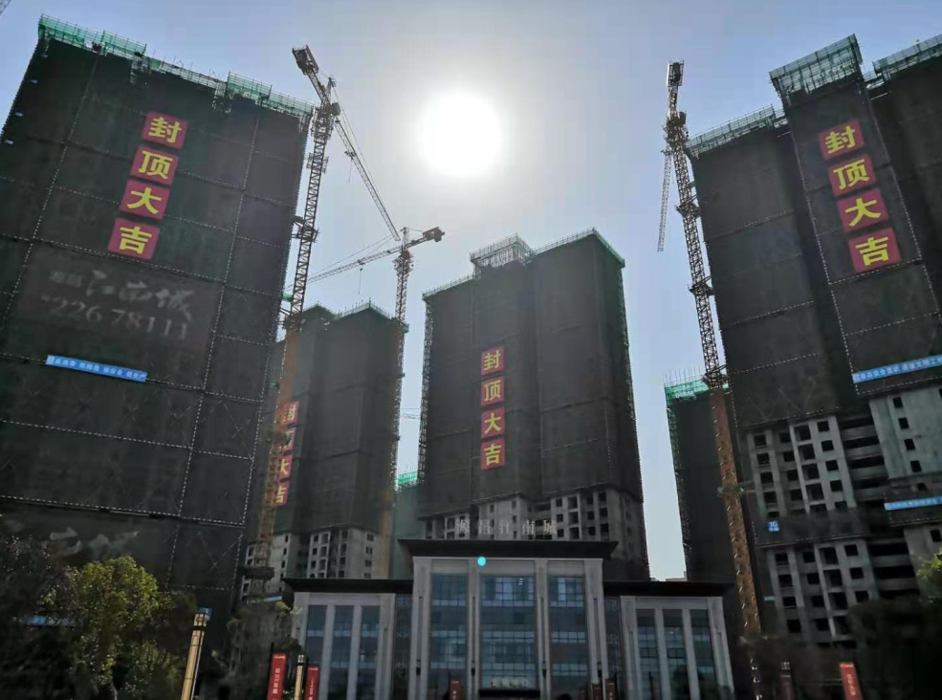 | 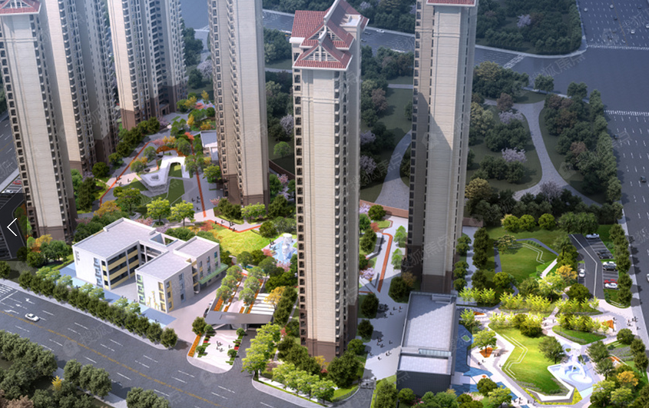 | 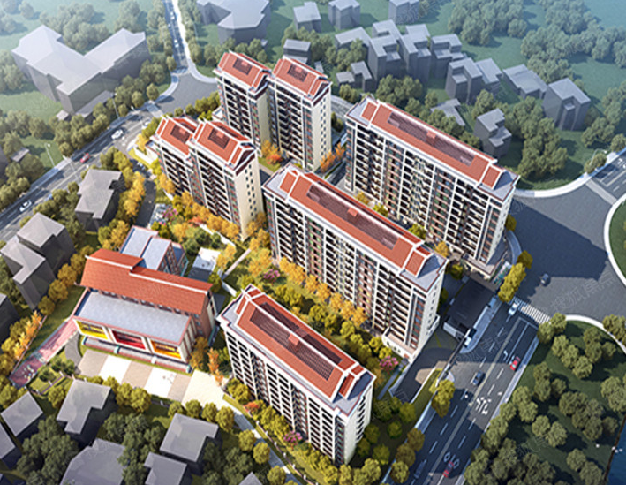
与本项目直线距离 | 0.5公里 | 紧邻 | 0.8公里 | 8.5公里 | 8.7公里 | 3.5公里
开发商 | 万科地产 | 泉州钧宏房地产开发有限公司 | 福建鼎泽投资建设有限公司 | 泉州溢源昌房地产开发有限公司 | 泉州钧辰房地产开发有限公司 | 泉州盛荣房地产开发有限公司
项目位置 | 经济技术开发区吉泰路与凤池路交汇处 | 经济技术开发区凤池路与德泰路交汇处 | 晋江市凤池路与迎宾路交汇处 | 泉州市鲤城区江滨南路与黄龙大桥交汇处 | 泉州鲤城区浮桥街道田中社区 | 泉州市鲤城区池峰路中段
项目规模 | 占地面积：54863.6平方米;建筑面积： 200000平方米 | 占地面积：52623平方米;建筑面积：216935平方米 | 占地面积：18197平方米;建筑面积：65401平方米 | 占地面积：137200平方米;建筑面积：500000平方米 | 占地面积：37600平方米;建筑面积：117000平方米 | 占地面积：16960平方米;建筑面积：39000平方米
容积率 | 3.7 | 3.3 | 2.8 | 3 | 2.43 | 1.8
绿化率 | 22% | 30% | 30% | —— | 40% | 35%
楼栋总数 | 16栋 | 10栋 | 4栋 | 20栋 | 6栋 | 5
楼层状况 | 高层 | 高层 | 28-33层 | 高层 | 高层 | 多层，小高层
开盘时间 | 2018年4月 | 2018年10月 | 2019年10月 | 2020年4月 | 2019年7月 | 2020年6月
主力产品 | 84-105㎡两居、三居；  117-137㎡四居、五居 | 88-126㎡ | 77㎡、89㎡三居 | —— | 89-141㎡ | 89-123㎡
停车位 | 1797 | 1570 | —— | 3580 | —— | 286
总户数 | —— | 1718 | 462 | 2836 | 759 | 238
拿地时间 | 2017-7-19 | 2018-5-25 | 2019-2-1 | 2019-10-11 | 2019-1-16 | ——
拿地楼面单价 | 2931元/㎡ | 5413元/㎡ | 1708元/㎡ | 5220元/㎡ | 5055元/㎡ | ——
物业公司 | 万科物业 | 中南物业 | —— | 合嘉源集团有限公司 | 中南物业 | 伯恩物业
物业费 | 2.98元/㎡·月 | 2.5元/㎡·月 | —— | 2.5元/㎡·月 | —— | ——
交房时间 | 2021年 | 2021年 | —— | 2022年 | 2021年6月 | ——
装修情况 | 毛坯 | 毛坯 | 毛坯 | 毛坯 | 毛坯 | 毛坯
销售状态 | 已售罄 | 已售罄 | 已售罄 | 已售罄 | 已售罄 | 已售罄
销售情况 | 9734元/平方米 | 9800元/㎡ | 9000元/㎡ | 12000元/平方米 | 10500元/平方米 | 11000元/㎡
去化情况 | 项目已售罄，网签数据显示项目销售主要集中在2018年4月-2019年12月，21个月成交1819套，月均去化87套，其中2018年4-12月，销售去化较为集中，月均去化达到120套。 | 项目已售罄，网签数据集中在2019年1月-2019年11月，10个月成交1253套，月均去化125套，其中3-7月，月均去化达到220套。 | 项目已售罄，销售期约5-6个月，月均去化70-80套。 | 项目已售罄，网签数据显示在2020年4月-2020年12月，9个月签约1630套，月均去化181套。 | 项目已售罄，网签数据集中在2019年7月-2019年10月，4个月成交754套，月均去化188套。 | 项目已售罄，体量较小，共计238户，6月开盘，7月网签212套，月均去化106套。
车位售价 | 15-16万/个 | 16-16.5万/个 | —— | —— | 13-14万/个 | 16-17万/个
资料来源：房天下网站、CREIS中指数据、市场调研资料

第五章 项目市场竞争能力分析

一、项目区位分析
（一）项目区位
本项目位于位于福建省泉州市泉州开发区清濛园区，具体位置位于崇荣街以南、德亿北侧路以北。地块所在位置为泉州外拓南下的重要板块，在产业驱动下，板块已具备一定的人气基础及成熟的城建配套；地块周边交通便捷，距离泉晋主城核心约需20分钟车程，靠近泉南高速，区位条件较好。
（二）交通条件
调研对象地块位于泉州经济技术开发区，周边道路系统完备，整体道路环境较好，项目地块南至经二路，北至崇荣街，东至德泰路。南侧可通过凤池路，连接世纪大道，可以快速到达晋江主城区；经凤池路，过刺桐大桥，可以快速到达泉州主城，经过西侧的泉南高速枢纽可直通南安及安永德等周边乡镇。南距晋江国际机场直线距离约8公里，行车出行较为便捷，周边有K306路；305路；35路；503路；K205路；501路；K901路，其中有多条线路可以直达泉晋主城区，出行可依托于城市公共交通。
（三）配套资源
商业：地块距离和润家购物广场200米，距离喜客来购物广场3公里，约8分钟车程；距离中闽百汇商城4公里，车程约10分钟；距离主城浦西万达广场7.6公里，约15分钟车程；距离晋江万达、宝龙城市广场8公里，约20分钟车程；
教育：地块与第二实验小学仅一路之隔；距离开发区实验学校1公里；地块东南角的实验幼儿园已经准备动工建设；
医疗：周边2公里内有泉州清蒙医院（1.3公里）、福兴医院（0.6公里）；
景观及人文资源：项目距仙公山公园约1.8公里，距绿洲公园约2.6公里；无博物馆、高等大专院校等人文设施。
（四）区域规划
泉州开发区主园区清濛园区为泉州南拓的重要板块，作为泉州城区的大大门，政府开发力度强，当前学区等配套已逐步落地，同时板块为价格洼地，为泉州刚需置业的首选；调研对象地块周边道路系统完备，周边交通条件较好，受泉晋中心城区生活便利辐射，融合板块规划利好。

二、项目产品定位
项目定位：本项目定位为中档品质刚需首置及首改客户；
客群定位：项目客群定位以安、永、德县乡镇进城客户以及周边地缘性客户（泉州经济开发区）为主力，加以部分泉、晋主城区改善性客户；
产品定位：高层（31-34层），89.5平方米三居、105.8平方米、121平方米的四居产品；
调研对象规划为居住项目，住宅产品类型为毛坯交付。

三、项目SWOT分析
（一）优势
1、区位优势：地块位于泉州经济技术开发区清濛园区，为泉州外拓南下的重要板块，经过24年的发展，在产业驱动下，板块已具备扎实的人气基础及成熟的城建配套；地块交通便捷，距离泉晋主城核心仅需20分钟车程，且靠近泉南高速，可快速导入安永德乡镇客户，区域优势显著，客群基础扎实。
2、交通优势：地块位于泉州经济技术开发区，周边道路系统完备，整体道路环境较好，南侧靠近凤池路，通过凤池路向北过刺桐大桥，15分钟可达浦西万达商圈；通过凤池路向南连接迎宾路-世纪大道，20分钟内可达晋江主城区；经过西侧的泉南高速枢纽可直通南安及安永德等周边乡镇。
3、项目地块平整条件较好，红线内无不利因素。
4、调研对象所在区域受益于泉州经济开发区发展，区域产业人口充足，市场购房需求量较大。清濛作为泉州南拓的重要板块，政府开发力度强，当前周边板块供地稀缺，住宅产品供应缓慢，市场整体供不应求。泉州市住宅市场整体运行平稳健康，市场去化有所保证。
（二）劣势
1、泉州市住宅市场现阶段政府强限价调控政策较为严格，住宅近年来价格未有明显涨幅，本次调研对象地块限价，住宅毛坯最高销售均价10862元/㎡。
（三）机会
1、项目定位为中档品质住宅，对于首置及刚改客户有较大吸引力；
2、项目所在板块现阶段已无存量住宅项目，周边区域已入市项目去化速度较快，市场供不应求明显，市场产品多为80-140平方米高层住宅，以毛坯交付为主。结合泉州市热销产品及调研项目周边市场产品供应结构，本案产品高层面积控制更合理，总价市场接受度更高。
（四）威胁
无

四、项目价格定位
通过对项目周边住宅市场调研分析，所在区域住宅产品以高层住宅为主，多为毛坯交付，售价水平多集中在9000-11000元/平方米价格区间。本次调研对象地块限价，住宅毛坯最高销售均价10862元/㎡。
调研对象车位售价参考周边在售项目，万科悦城15-16万/个、中南漫悦湾16-16.5万/个、中南滨江铭悦13-14万/个，三盛璞悦里16-17万/个，结合项目自身情况，确定本项目车位均价为16万元/个。

五、项目销售计划。
调研项目住宅产品全部可售、车位产品可售。
根据拟定的项目开发计划情况，分期入市情况，调研项目销售计划见下表：
序号 | 项目 | 2021年 |  |  |  | 2022年 |  |  |  | 合计
序号 | 项目 | 1季度 | 2季度 | 3季度 | 4季度 | 1季度 | 2季度 | 3季度 | 4季度 | 合计
1 | 销售收入 | 0 | 45530 | 30354 | 1520 | 1520 | 1216 | 912 | 912 | 81964
1.1 | 高层住宅 | 0 | 45530 | 30354 | 0 | 0 |  |  |  | 75884
1.1.1 | 销售面积 | 0 | 41917 | 27945 | 0 | 0 |  |  |  | 69862
1.1.2 | 销售均价 | 10862 | 10862 | 10862 | 10862 | 10862
1.1.3 | 销售率 |  | 60% | 40% |  |  |  |  |  | 100%
1.2 | 地下车位 |  |  | 0 | 1520 | 1520 | 1216 | 912 | 912 | 6080
1.2.1 | 销售数量 |  |  |  | 95 | 95 | 76 | 57 | 57 | 380
1.2.2 | 销售均价 | 160000 | 160000 | 160000 | 160000 | 160000 | 160000 | 160000 | 160000
1.2.3 | 销售率 |  |  |  | 25% | 25% | 20% | 15% | 15% | 100%
2 | 销售回款 | 0 | 13659 | 31871 | 25803 | 7591 | 1216 | 912 | 912 | 81964
2.1 | 高层住宅 |  | 13659.0 | 31871.2 | 24283.0 | 6070.8 |  |  |  | 75884
2.2 | 地下车位 |  |  |  | 1520 | 1520 | 1216 | 912 | 912 | 6080
单位：平方米、万元、元/平方米、元/个、个

调研对象涉及的五矿信托-恒信共筑X号-鹭兴41号集合资金信托计划，根据与委托方沟通，计划放款时间为2021年2月最后一周，信托期限为1.5年，本次调研对象项目规模不大，参考周边市场情况，预计去化速度较好，整个项目预计销售回款期为1.75年，信托期限内整个项目回款的比例可达到98.5%，总回款额为81964万元。

第六章 市场调研结论与建议

一、宏观环境良好
泉州市经济总体发展平稳，GDP增速处于较高水平，近年来成为福建省乃至全国发展最快、最具活力的地区之一，也成为全国18个改革开放典型地区之一。
本次调研项目所处位置属于泉州经济开发区主园区清濛园区，清濛园区位于泉州市南大门，是泉州市中心城区的拓展和延伸，也是泉州市八大经济组团之一的江南池店组团的核心区域和交通枢纽。区位优势得天独厚，地处闽南金三角经济带中心位置，东西有324国道及其复线，南北由城市外环路、二环路所拥抱。交通优势凸显，距泉州市中心仅3公里，距泉州晋江机场7公里，距泉州后渚港7公里，距泉州火车站7公里，距厦门国际机场、厦门港90公里，是通往厦门、福州、晋江、南安、石狮等地的交通要道。

二、房地产市场状况平稳
泉州市土地市场运行平稳，住宅用地成交地块多为高溢价成交，市场竞争较为激烈，土地成交楼面均价呈上升趋势；调研对象所在区域土地用地供应缓慢，当前清濛园区市场整体供不应求，同板块现阶段无竞争存量，调研项目入市竞争环境优。

三、结论
调研对象位于泉州市经济开发区，所在位置属于主园区清濛园区，清濛园区位于泉州市南大门，是泉州市中心城区的拓展和延伸，也是泉州市八大经济组团之一的江南池店组团的核心区域和交通枢纽。受中心城区生活便利辐射，依托于周边交通环境的便捷，融合板块规划整体利好；
所在区域房地产市场整体供不应求，由于区域板块供地缓慢，市场存量不足，去化情况较好；

四、项目风险及建议
（一）项目风险
1、市场风险
虽然项目所处的区位和交通等因素具有一定竞争力，企业未来也会根据项目自身特色确定市场推广方式和促销办法，但由于当前仍处于房地产调控期，未来房地产市场仍具有较大不确定性。
2、工期控制及取得预售风险
项目尚处于前期阶段，已签署《土地出让合同》，未取得《不动产权证书》、《建设工程规划许可证》、《建筑施工许可证》、《预售许可证》，能否保证工期进度、顺利取得预售、实现销售存在一定的风险。
3、成本控制风险
随着人力物料等成本的不断上升项目的开发成本会存在一定的上升风险。
（二）项目防范建议
1、及时了解房地产相关政策，及时采取必要的防范措施。
2、加强与有关部门的沟通，确保项目顺利开发建设。
3、合理反映项目的成本结构，实施控制成本的措施。

附件：
- 《泉州市自然资源和规划局国有土地使用权拍卖出让公告》（泉自然资告告字[2020]5号）
- 《国有建设用地使用权出让合同》[电子监管号：3505002020B00801]
- 《国有建设用地使用权出让合同（合同补充条款）》[电子监管号：3505002020B00801-1]
- 《成交确认书》
- 《国有建设用地交地确认书》
- 《泉州市人民政府关于2020-6号地块国有建设用地使用权出让方案的批复》
- 《建设用地规划许可证》[地宁第350500202010008号]
- 《总平图》
- 《聘用确认单》
- 委托方营业执照
- 房地产估价机构《营业执照（副本）》复印件
- 房地产估价机构估价资质证书复印件

附：
聘用确认单
编号：【2021-XMJD-0006】
北京康正宏基房地产评估有限公司：
本次我司厦门业务部因【五矿信托-恒信共筑X号-鹭兴41号集合资金信托计划】需聘用贵司对此项目提供项目尽调服务，现对本次聘用事宜确认如下：
聘用部门 | 服务内容 | 收费金额 | 委派人员姓名 | 委派人员联系方式
厦门业务部 | 项目尽调（市调） | 50,000元 | 郑燚 | 13910606725
烦请收到本确认单后，尽快协调安排人员开展本次项目尽调工作。
五矿国际信托有限公司合规风控管理总部
2021年01月15日

